硕 士 学 位 论 文

无线网络中信道资源利用率优化策略研究

Research of Channel Resource Optimization in Wireless Network

作 者 姓 名：

学科、 专业：

学 号：

指 导 教 师：

完 成 日 期：

大连理工大学

Dalian University of Technology

大连理工大学学位论文独创性声明

作者郑重声明：所呈交的学位论文，是本人在导师的指导下进行研究工作所取得的成果。尽我所知，除文中已经注明引用内容和致谢的地方外，本论文不包含其他个人或集体已经发表的研究成果，也不包含其他已申请学位或其他用途使用过的成果。与我一同工作的同志对本研究所做的贡献均已在论文中做了明确的说明并表示了谢意。

若有不实之处，本人愿意承担相关法律责任。

学位论文题目：

作 者 签 名 ： 日期： 年 月 日

摘 要

随着网络及移动终端的日渐普及，频谱资源和用户需求的矛盾使得信道资源利用率优化问题成为无线网络领域的研究热点。新技术的引入与资源调度策略的设计，是提高网络容量增益及优化频谱利用率关键所在。本文以无线网络为背景，针对不同的应用场景研究了无线网络中的资源调度及频谱利用率优化问题，并在以下两点进行深入研究：

无线网络链路调度问题是提高网络吞吐量的基本问题。通过调度策略为每个传输时隙分配最佳的调度链路组合，降低链路传输间干扰来提高当前时隙网络容量。本文开创性的将该问题扩展到使用定向天线的无线网络环境中，基于物理干扰模型设计了适用于定向天线环境下的定向干扰模型，并在此模型基础上提出了解决链路调度问题的近似算法。最后本文采用了数学分析以及仿真实验的方式分析了算法性能表现情况并对算法正确性进行了理论证明。

多用户MIMO下行链路用户调度问题是多用户MIMO系统亟待解决的问题。利用调度策略选择最佳的下行传输用户组合，降低系统损耗，增大化多用户MIMO带来的分集增益。本文提出了一个适用于多用户MIMO系统中的用户调度策略，该算法在网络容量和公平性之间进行了权衡，并且设计了适用于当前调度策略的用户速率预测机制，有效的降低了系统复杂度。调度算法采用了时间动态规划的思想，保证传输时间资源的利用率，从而提高整体网络性能。本文同样采用了仿真实验的方式从调度公平性和网络容量两个方面进行了算法性能对比分析。

关键词：无线网络；调度策略；定向天线；多用户MIMO

Research of Channel Resource Optimization in Wireless Network

Abstract

With the increasing popularity of wireless network and mobile terminals, due to the limited spectrum resources and the infinite user demand, the channel resource utilization optimization problem become a research hotspot in the field of wireless network. The development of new technology and the design of resource scheduling strategy are the key to improve network capacity gain and optimize spectrum utilization. In this paper, we study the resource scheduling and spectrum utilization optimization issues in the different scenarios of wireless network, and present our study as following:

Link scheduling is a basic problem to improving network throughput in wireless network. Through the scheduling strategy to select best scheduling link combination for each transmission slot, reduce the inter-user interference to improve the current time slot network capacity. In this paper, we extended this problem to the wireless network environment using directional antenna. Based on the physical interference model, we develop a directional interference model applied to the directional antenna environment, and first propose an approximation algorithm to solve scheduling problem under directional environment. Finally, we proved the correctness of the algorithm by mathematical analysis, and analyze the performance of the algorithm by mathematical analysis and simulation experiments.

In multiuser MIMO downlink system, design a user scheduling strategy to select the best downlink transmission user combination, which is an essential method to reduce system loss and improved capacity gain. In this paper, we propose a scalable and fairness user selection scheme for multiuser MIMO systems. In order to reduce the system complexity, we design a rate prediction mechanism for user selection scheme without CSI feedback. The user scheduling algorithm adopts the idea of ​​time dynamic programming to improve the utilization of transmission time resources. Finally, we also give the simulation experiment to analyze the performance of the algorithm, and give the performance comparison from the user competition fairness and network capacity.

Key Words：Wireless Network; scheduling Mechanism; Directional Antenna; Multiuser MIMO

目 录

摘 要 I

Abstract II

1 绪论 1

1.1 课题研究背景及意义 1

1.2 国内外研究现状 2

1.3 本文研究内容 4

1.4 本文章节安排 5

2 相关理论综述 7

2.1 物理层信息 7

2.1.1 天线特性 7

2.1.2 多用户MIMO技术 10

2.2 用户调度策略 11

2.2.1 链路调度策略 11

2.2.2 多用户MIMO用户调度策略 12

2.3 本章小结 13

3 基于定向天线的链路调度策略 14

3.1 问题抽象与模型建立 14

3.2 调度策略与算法分析 15

3.2.1 调度策略 15

3.2.2 算法正确性分析 17

3.2.3 算法性能理论分析 20

3.3 实验与评估 22

3.3.1 性能度量标准及参数定义 23

3.3.2 实验结果分析 23

3.4 本章小结 29

4 基于多用户MIMO的频谱资源调度机制 30

4.1 调度策略概述 30

4.2 调度策略细节 31

4.2.1 有效SNR信息 31

4.2.2 基于有效SNR的速率预测 31

4.2.3 调度策略选择约束 34

4.2.4 调度算法细节 36

4.3 实验与性能分析 37

4.3.1 持续流量传输的性能分析 38

4.3.2 用户调度公平性的性能分析 39

4.3.3 发射天线数量对系统性能影响 41

4.3.4 信道竞争用户数量对系统性能影响 42

4.3.5 不同信道状态环境对系统性能影响 43

4.4 本章小结 44

结 论 45

参 考 文 献 46

攻读硕士学位期间发表学术论文情况 50

致 谢 51

大连理工大学学位论文版权使用授权书 52

1 绪论

## 1.1 课题研究背景及意义

自1897年无线电的神秘面纱被揭开以来，100多年的历史使得无线电已彻底的融入人们的生活之中。1971年，被称为ALOHNET的无线电通讯网络在夏威夷大学创造成功开启了无线网络时代，随着蜂窝移动网络概念的提出，1982年高级移动通话系统（Advanced Mobile Phone System，AMPS）的成功开发引领移动通信进一步推动了无线通信的发展，自此移动通信经历了四代技术革新，乃至第五代技术的即将到来，从第一代的模拟技术、2G时代的数字化语言通信，到现在为人熟知的以多媒体通信为特征的3g技术和全力展开使用中的4g技术。随着无线网络的进一步发展，如何克服在有限信道资源下尽可能的提高频谱资源利用率问题将成为最大的难题。

无线网络的传输速率慢、信号易受干扰、体系复杂等特点，使得如何提高无线网络信道资源利用率成为一个经典问题。无线通信中，干扰环境错综复杂，除了外界信号噪声干扰的情况，系统内部干扰（如：邻道干扰、互调干扰、远近效应等）也对系统性能有很大影响。同时有别于有线网络，无线网络的可用频谱资源带宽有限，爆炸式增长的信息数据量以及错综复杂的用户需求，导致了有限频谱资源与提高用户QoS之间的矛盾，有效的无线网络资源分配和调度策略成为了研究热点。

随着无线通信技术的发展，5G[1]的演进，采用毫米波、小基站、Massive MIMO、全双工以及波束成形等多项新技术使得相比于4G而言有了全发围的提升。另一方面作为WLAN的现在与未来802.11n开启了MIMO技术的大门，随之到来的802.11ac[2]等将更加有效的提高WLAN性能。通过这些新技术可以得出突破传统无线通信系统容量限制，提高无线网络信道容量的策略可以分为两类：（1）从全局考虑，优化信道分配策略提高信道复用率，提高整体网络信道资源的利用率；（2）从局部考虑，用户层面优化用户调度算法[3]或者采用分集技术[4]提高频谱使用效率。

信道分配策略主要是针对无线信道资源进行分配处理。对于不同的网络接入方式进行不同的分配模式，因而对于FDMA、TDMA以及CDMA系统，需要分别从频率、时间、码字资源上进行合理资源分配处理。同时对于不同的应用场景（如：异构网络共存环境、同网络多用户环境）合理的信道分配策略降低信道间干扰情况，提高整体性能。另一方面长期以来无线频谱资源由政府部门统一管理分配，不同无线通信业务分配的通信频段不同，导致了无线频谱资源的整体利用率处于较低水平，不同地点地段频段上的使用状况都不均衡。

本文主要采用第二种方式来提高频谱使用效率，从用户角度考虑，通过对用户的合理调度降低同信道下导致用户间干扰，旨在判断在什么时间为哪些用户分配资源，针对具体业务数据进行调度。调度算法的根本目的是在保证用户QoS的同时最大化网络频谱资源利用率以及最大化网络容量，除此之外调度算法还需要考虑调度机会的合理分配，在资源竞争公平性及网络容量最大化之间寻找权衡。在频谱资源调度基础上本文采用分集技术以提高调度算法性能。接收分集中发送端单天线，接收端采用多天线的单输入多输出（SIMO）系统，通过改善接收端的SNR来提高信道容量；相对的发射分集的多输入单输出（MISO）系统利用信道状态信息采用波束成形来达到相应效果。随着技术的发展与演变，目前MIMO技术[5]已广阔应用于无线通信多个应用领域，通过创建多个并行的正交子信道，综合使用发射分集和接收分集技术，较大的增加了天线的增益，从而提高信道容量。

## 1.2 国内外研究现状

频谱利用率优化问题作为无线网络领域的经典问题，自1968年起研究者们就已经开始采用模型化的方式来解决该问题。对该问题的解决思路最朴实的是通过对频谱资源的分配和调度优化信道使用效率，在1980年[6]首次将图论理论应用到对频谱利用率优化问题上，使用图着色模型来解决和优化频谱分配策略，从频谱的角度解决该问题。进而随着研究的深入，频谱分配问题被证明为是NP难问题，同时各种典型算法[7]被提出并应用到调度策略中。本文主要从用户层调度层面解决频谱利用率优化问题，对占用同一信道资源的用户，采用调度策略为每个时隙选择最佳组合，降低用户间干扰，提高网络容量达到优化频谱利用率的目的。

对于无线网络链路调度的研究，自从Gupta和Kumar[1]首次利用调度链路的方式提高网络性能后，无数的子问题被相继提出，比如：最大链路调度问题（MLS）[8]，最大加权链路调度问题（MWLS）[9]以及最短链路调度问题（SLS）[10]。随着研究工作的深入，更多的影响因素加入到了算法设计中，例如功率控制[11]、信道分配[12]等，本文研究中也将定向天线的因素加入调度策略设计中。

在链路调度研究起始阶段，Goussevskaia在文献[13]中证明了基于SINR模型的调度问题属于NP难问题，并给出了在相同功率分配下的近似调度算法，其中和分别表示当前链路中的最长链路和最短链路。此外Goussevskaia[14]又对算法进行了优化，提出了近似算法，对常数近似算法的发展做出了巨大贡献。收个近似算法的被Halldresson和Mitra[15]提出，并且在该算法中将功率控制加入了考虑。随着Peng-Jun Wan[16][10]加入到对该问题的研究中，对链路调度的三个子问题都进行了概括性的研究，并且在2016年将对SLS问题的解决思路带到了一个新模式下[17]，从理论和应用两个方面给予了分析。

随着更深入的研究，研究者们不在局限于单纯以理论解决链路调度为目的，将该问题向实际情况靠拢。有了Le等人[18]提出了基于干扰定位的分布式贪婪调度算法，每个链路与其周围的其他链路协调工作，但是由于累积干扰问题导致算法不适用于较大的网络空间。随后Pei和Vullikanti[19]基于SINR模型提出了局部分布式调度策略，并实现了最低吞吐量保证。除此之外结合功率控制的调度算法，如Themistoklis[20]将链路调度和功率控制问题整合为一个混合整数线性规划问题，提供了解决问题的启发式算法，该算法可以在不知道整个网络信息的情况下找到最接近最优解的分布式计算方式；结合拓扑控制的调度策略，Hua[21]研究了对任意构造的链路拓扑结构的不同调度算法；联合路由的调度策略[22]。

对于多用户MIMO系统相关的研究最近几年被推上了热点，研究者们也从理论[23]及实践[24]中给出了多用户MIMO系统的未来发展潜力。R.Liao对当前多用户MIMO的MAC提案进行了详细的解释与整理，给出了该方面的一篇调研工作[25]。针对多用户MIMO中的多用户调度问题，大量研究工作均采用CSI反馈信息，致力于最大化网络吞吐量的同时尽可能的降低系统复杂度，Xie[26]提出了可扩展性的用户选择机制，采用CSI信息反馈，但是将CSI的具体计算过程分散到用户终端，基站中仅仅收取有限CSI信息降低了系统复杂度。但是实际系统中，CSI的计算过程开销不可避免[27]，进而避免使用CSI反馈信息的调度策略被大力研究，Zhou[28]中将CSI计算过程放到了各自的用户终端中，进行计算后相互评估，但是这种方式仅仅适用于多用户MIMO系统的上行模式。被称为PUMA的用户调度策略在信道侦听之前，利用多用户MIMO系统可以信息做出最佳用户选择，完全避免了对CSI信息的依赖。

随着研究深入，研究者们不在局限于单纯以提高网络容量增益为目的，开始考虑到用户QoS[29]以及网络实际变化[30][31]等因素。W.L.Shen[32]为用户选择策略设计了一种新颖的搜索和状态更新策略，可以根据网络状态调整策略，并在网络聚合容量和计算复杂度之间设计了权衡策略，可以根据需求改变调度方式。此外实测试验的深入[33]，为多用户MIMO的研究提供了更多的选择，研究工作也从理论向实际应用逐步深入[34]。迄今为止，多用户MIMO系统的MAC协议涉及主要针对三个方面：吞吐量、复杂度以及用户QoS。然而随着时间推移用户需求的不断变化使得一劳永逸的调度策略很难实现，新技术的提出和实现是领域研究前进的动力来源。

## 1.3 本文研究内容

本文主要从用户角度实现对无线信道资源的调度分配。无线信道作为共享媒介，在用户进行合理资源竞争中，需要提供公平有效的竞争策略，保证用户QoS需求，同时频谱资源最为有限资源，提高信道资源利用率同样不可忽略。然而无线信道的固有特性、外界及内部环境干扰、实时性数据的高开销将该问题复杂化。本文主要从两个方面进行研究：首先从链路调度问题这一无线网络基础问题进行出发，通过适用于不同应用场景的链路调度算法来提高网络性能；然后将频谱资源调度研究细节化，研究无限局域网中多用户调度策略，为了进一步提高频谱利用率，本文采用了802.11ac标准中的多用户MIMO，从用户公平性以及网络性能两个方面来设计。

对于无线网络信道资源利用率优化的目标，本文基于频谱资源调度的策略，在用户层面由全局到具体的应用场景层层深入研究。本文分别从两个应用背景考虑，主要分为两部分工作，下面我们分别给出对应研究工作与内容。

作为无线网络中的基础问题之一，链路调度问题可以分为多个相关子问题进行考虑，本文主要研究最大链路调度问题（MLS问题），目标是寻找当前信道中可以在同一时隙进行传输的最大链路集合，提高当前传输时隙的网络吞吐量。该部分主要工作如下：

（1）本文创新式的在定向天线的应用场景下解决MLS问题，采用定向天线信号发射范围可控的特性，以期可以降低链路间干扰，提高频谱资源利用率[41]。本文基于更加贴近实际情况的物理干扰模型，结合定向天线的特性[35]，设计了可以适用于定向环境下的定向干扰模型。

（2）本文主要以提高网络吞吐量，优化频谱利用率为目标。在定向干扰模型下，本文将定向天线干扰角度以及天线增益等情况加入MLS问题考虑中，在相同功率分配策略下基于图论思想提出解决MLS问题的近似算法，同时采用数学分析以及仿真实验的方式对算法进行性能分析，并与目前最新算法进行效果对比。通过对MLS问题的研究并给出解决方法，利用定向天线的特性提高单时隙传输链路总数量从而提高网络资源利用率。

MLS问题主要以网络吞吐量为度量标准，彻底忽略用户QoS方面的需求，并且是在无线网络这一普遍意义上的解决方式，对于某些应用场景可能发生与现实情况完全不符合的问题。接下来本文将针对WLAN进行单独研究，采用了分集技术MU-MIMO提高网络整体性能，综合考虑网络吞吐量与用户公平性两个方面，目标是对于下行MU-MIMO系统，调度竞争AP（Access Point）传输时隙资源的用户，选择同时隙最佳下行传输组合用户，提高AP下行整体网络性能。该部分主要工作如下：

（1）文采用MU-MIMO技术提高网络增益，并避开使用高开销的CSI反馈机制，采用有效信噪比（ESNR[36]）中的信道可用信息以及当前MU-MIMO系统信息，预测每个用户的信号噪声干扰比，通过该SINR值预测AP下行数据传输速率信息，为用户调度机制提供可用信息。

（2）基于时间动态规划的思想，本文利用速率预测机制设计了吞吐量约束和时间近似约束两个限制条件来保证网络吞吐量性能，并提出满足公平性策略的用户选择迭代算法。该算法为AP选择每个传输时隙的并行传输用户，从全局进行考虑算法吞吐量性能，一定程度满足单时隙用户调度中公平性竞争原则，在吞吐量与公平性两个方面得到一个权衡点。

（3）本文提出的用户调度机制采用实时数据作为用户选择算法的数据基础，并且用户选择在信道侦听之后发生，该算法可以适用于任意无线信道质量的环境以及动态网络环境中。最后本文利用仿真实验来评估调度算法的性能表现，并与目前最新算法以及经典算法进行性能比较，从公平性和吞吐量两个性能指标上进行比较分析，同时也分析了算法可能存在的影响因素。

本文的两部分工作由理论到实际、由一般到特殊，都是从用户层面进行频谱资源调度策略优化实现无线频谱资源利用率优化，提高单时隙或者全局网络容量。本文用频谱资源调度策略贯穿两部分工作，并且都合理的采用定向天线或多天线技术降低干扰和提高容量增益，从调度层面为频谱资源稀缺问题提供了一定的解决思路。

## 1.4 本文章节安排

根据当前已有的研究背景以及国内外研究现状，利用现有频谱调度策略及相关技术，设计了本文的研究策略和思路，并将本文研究的章节组织如下：

第一章，绪论部分。本文主要介绍无线网络飞速发展中所面临的关键问题及解决策略，并揭示了本文研究的问题领域。通过对研究背景的展开描述，本部分简要概括了无线网络信道资源分配及调度问题的重要性及解决思路，并给出国内外资源调度策略的研究现状及主要贡献。之后给出了本文的主要研究问题及内容，并附上了本文的章节组织安排。

第二章，介绍本文研究所需要的理论基础。本部分从两个方面分别阐述本文工作的主要理论背景，首先给出链路调度问题所需的网络模型及相关定义，为第三章节的定向模型设计提供基础。随后介绍MU-MIMO技术的信道模型及编码技术，本章对本文所用技术和相关调度策略分别介绍，为后续章节提供背景。

第三章，详细描述基于定向天线的频谱利用率优化策略的具体原理与算法细节。本章着重阐述适用于定向天线的干扰模型设计及在定向环境下针对链路调度问题的算法设计。最后利用数学分析和仿真实验对算法进行性能分析及验证，从网络吞吐量方面进行优化。

第四章，详细描述基于多用户MIMO系统的用户调度策略的具体原理与算法详情。本章着重研究通过多用户MIMO技术提高网络容量增益，从而提高有限频谱资源下的利用率。基于动态时间规划的思想，设计用户调度算法在降低用户间干扰情况下，充分利用传输时间资源，降低系统容量损失提高系统使用率。通过仿真实验从多个角度分析评估调度算法性能，并给出实验对比结果。

结论，总结本文理论及实际工作，归纳本文研究成果，并反思本文研究的不足之处及未来的继续开展工作。

2 相关理论综述

本章主要介绍本文研究工作中的相关背景技术以及研究领域的典型解决思路：利用天线特征的链路调度策略与利用多用户MIMO的用户调度策略，结构框架如图2.1所示。首先介绍两方面研究工作的主要物理层信息：天线与多用户MIMO系统，然后介绍了对应的两个调度机制的典型调度方法。



图2.1 基础技术框架图

Fig. 2.1 Basic technical architecture

## 2.1 物理层信息

### 2.1.1 天线特性

一般来说，天线作为发射或者收集无线电信号的设备，可以划分成多个种类，整体上来看分为全向天线和定向天线两大类。对于全向天线而言，在无线网络中应用比较广泛，可以将全向天线假想为等向性理想模型，从空间中一个点到任意方向的发生功率相同。定向天线是一个有向天线或者一个天线系统（比如天线组），可以在某些特定方向上有更强更有效的信号接收发射能力。定向天线可以分为以下两类：

（1）传统有向天线。这类定向天线使得天线的传播波束方向固定或者通过机械操作的方式进行手动可调。

（2）智能天线。这类天线由一组特定组成原则的天线单元构成，拥有适应于不同信号发送与接收的情况的数字信号处理能力。相比于传统定向天线，智能天线可以实现定向波束成形、多样化处理以及适应性空间复用等能力。

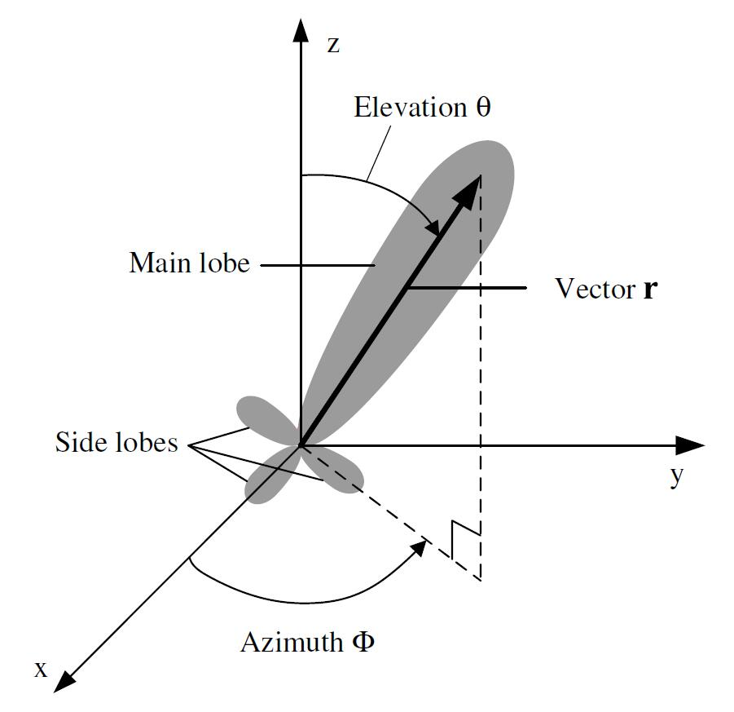

图2.2 天线辐射图

Fig. 2.2 Radiation patterns

为了将定向天线应用于理论分析中，需要将定向天线进行模型化。天线信号放射图是天线增益在2D或者3D下的空间分布，该增益值围绕观察者位置的一条路径或者常数半径的曲面表面呈现函数关系。对于3D空间的经典天线信号放射情况如图2.2所示，并给出定向天线增益的定义如下：

 （2.1）

其中表示坐标轴z与向量之间的角度，是坐标轴x与向量在x-y坐标面投影的角度，向量表示天线辐射波瓣，是由辐射强度相对较弱的区域为界限的天线辐射图的一部分。是在方向上的功率密度，是在天线所有方向上的功率平均值，表示天线的功效性。当天线的辐射功率在所有方向都一致相同，则有与值相同，可以得到该天线为全向天线（等方向性天线）。在公示中对于角度对称之为波束到达方向（DOA），单独角度或者称之为到达角度（AoA），表示接收信号的方向。天线的功率增益是辐射强度与所有方向上的平均强度的比值。一般情况来说，定向天线拥有峰值增益的主波瓣以及较小增益的侧波瓣或后波瓣，这些侧波瓣和后波瓣对信号传输上能提供的增益异常有限，相反而言还对其他节点造成了不可避免的信号干扰，并且增加了理论研究的操作复杂度。由于定向天线辐射模式的不可预测性拔高了理论分析的复杂度，为了更方便的研究定向天线，这里给出了两种对定向天线的简化模型：

（1）平坦化辐射模型：该模型假设在天线辐射主波瓣波瓣宽度以内的区域天线增益问恒定常数，并且完全忽略侧波瓣和后波瓣（例如任意在主波瓣瓣宽以外的区域天线增益为0）。如图2.3（a）所示，在主瓣宽以内区域天线增益定义如下：

 （2.2）

（2）圆锥球面辐射模型：该模型于2001年[37]被首次提出。如图2.3（b）所示，该模型由一个波瓣宽度为的主波瓣和一个瓣宽为的侧瓣组成，其中主波瓣被模型化为一个圆锥区域，并且在该区域中的天线增益值相同，而侧瓣被聚合成一个在圆锥尖部的球形区域。

本文研究中采用平坦化定向天线辐射模型，为了方便对带定向天线的无线网络进行研究，接下来将简单的给出本文研究所使用的网络模型以及干扰模型：

（1）网络模型：将无线网络模型化为图，其中和分别表示节点和链路集合，假设所有的节点都分布在欧几里得平面中，链路成立的条件为接收节点获取的接收信号在没有其他链路传输的情况下可以成功解码，发射节点到接收节点的欧几里得距离表示链路的长度。对于不同链路间距离比如到的距离为发射节点到接收节点的距离，表示为。链路的信号反射功率用表示，由于本文研究不考虑功率控制，所有链路功率相同且固定为。



2.3 定向天线两种简化辐射模型

Fig. 2.3 Two radiation patterns of directional antennas

（2）物理干扰模型[3]：本文对信号接收采用路径衰弱无线电传播模型，接收节点的接收信号强度为，其中表示路径损耗系数，由当前的传播媒介决定的常数。对于链路的传输，需要保证目标信号的接收强度至少倍大于外界环境噪声与其他同时传输的信号强度，这就是物理干扰模型，对于链路而言，能够成功传输的条件如下：

 （2.3）

其中表示成功传输需要的最小信噪干扰比SINR值，是当前环境噪声，表示当前时刻同时传输的链路集合。如果集合中的所有链路都满足上述公式，则称集合为独立传输集合。

### 2.1.2 多用户MIMO技术

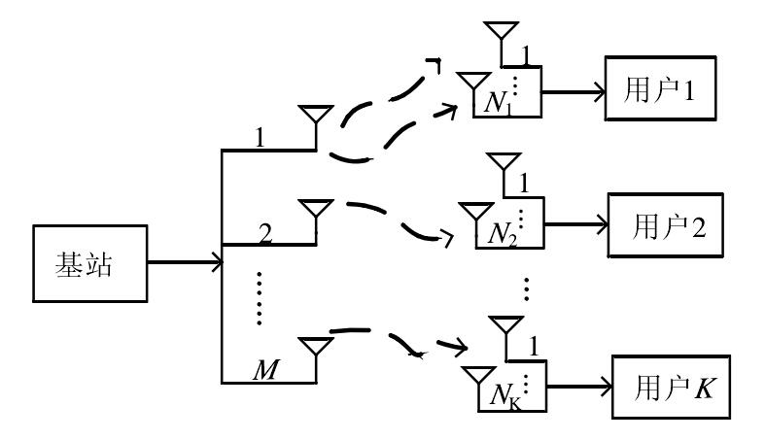

图2.4 多用户MIMO系统模型

Fig. 2.4 System model of MU-MIMO

MIMO技术作为解决空间多径衰落影响的新技术，利用了空间上的多径分量来获得空间分集增益，提高网络容量。本部分将简单介绍多用户MIMO技术及系统模型，为了简化系统复杂度，仅仅考虑单以基站情况，并假设对个用户终端进行数据服务，系统模型图如图2.4所示。系统中基站装配个发射天线，每个用户终端装备一定数量的接收天线，这里假定满足。对于信道衰弱模型这里采用简单信道模型，从发射天线到用户终端的信道增益为（零均值）循环对称复杂高斯随机变量，该模型比较适用于类似于本系统的窄宽带系统。简单起见，假设所有用户终端都经历均匀并且独立的信道衰弱，对于用户终端而言，其接收信号强度可以计算如下：

 （2.4）

其中是基站天线的发射信号，是对于用户终端的信道矩阵，是用户终端受到的额外白噪声，是用户终端的接收信号向量。

在多用户MIMO系统下行数据传输中，基站会利用系统可用资源同时向多个用户终端发射信号，该信号是对所有并行传输用户所需信息的一个聚合，对于任意一个用户终端而言，不仅接收到有用信号还集成了其他用户的干扰信号，为了解码出所需信息，用户需要获得到全部用户的CSI信息。这种方式较为困难，用户间协作复杂，在多用户MIMO下行链路中，采用预编码技术消除用户间干扰情况。下面将介绍多用户MIMO的ZFBF（Zero-forcing beamforming）[38]预编码技术。

为了简化分析，本文对每个用户终端采用单接收天线，ZFBF是利用并行传输的多用户信道矩阵信息来设计预编码矩阵，从而达到破零的目的。信号传播模型如何图2.4所示，表示基站分别对个用户终端的发送信号，表示波束成形加权向量，表示传输功率，从而加权后的发射信号可以表示如下：

 （2.5）

进而根据信道传播模型，得到用户终端的接收信号为：

（2.6）

公式2.6中可以看出，式中第一项为当前用户期望信号，第二项为并行传输用户干扰信号，最后一项为白噪声。为了成功获得用户所需信号，ZFBF的基本思想是消除其他用户的干扰信号，即满足。为了满足该条件，通过用户信道矩阵的伪逆矩阵的方式得到预编码矩阵，即：。由此可知用户为了成功解码所需信息的前提是基站在信号发送之前对信号的预编码处理，而预编码矩阵与用户信道矩阵相关，故而基站获得用户的完全CSI信息至关重要，用户CSI反馈必不可少。随着技术的发展，这项技术已经慢慢不再满足系统要求，逐渐采用了有限反馈预编码技术，在这里就不做深入解释。

## 2.2 用户调度策略

### 2.2.1 链路调度策略

上文中简单介绍了网络模型以及干扰模型的部分情况，对于无线网络链路调度问题而言，干扰模型的选择是解决该问题的一个关键因素，总的来说根据不同的干扰模型也对应的有不同的调度算法思路。本文主要针对物理干扰模型进行简单介绍一些经典的解决问题方案。

对于无线网络的研究，通常用图进行建模处理，连通图以网络节点为顶点，当某个传输时隙中，两个节点进行通信则对图中的对应顶点进行连接，用该条边来表示一条链路，也可以通过利用有向边的方式来表示链路的传输方向，标注该条链路的发送方和接收方，连通图给出了当前时隙网络的所有可行链路。

如果链路间干扰采用冲突图[39]的方式进行表示，将链路作为冲突图的顶点，若两条链路不可并发时，则将对应的两个顶点相连。此时无线网络的链路调度问题间接的转化为图的着色问题，即：为每个顶点指定颜色，使得所有拥有连接边的两个顶点颜色互不相同。经典着色问题的解决方案这里不做过多介绍，对应的调度问题就是，不同颜色对应不同的传输时间片。

为了更加真实的反映无线网络的干扰特征，采用物理干扰模型的方式来描述干扰情况，接收节点成功接收到发射节点信号的条件是接收节点的信噪干扰噪声比（SINR）不低于给定阈值。该模型下多个发送节点的干扰信号对目标信号的干扰情况是累积并叠加判断的，Ritesh Maheshwari在研究[40]中发现信号接收正确与否是一个概率性事件，随着信号的SINR值不断提高，信号接收的正确概率越高。

在SINR模型下可以采用排队论、数学规划、优先级等方法设计调度策略。基于数学规划方法：使用数学规划的手段进建模分析，将链路调度转化为线性规划问题或者非线性规划问题，将网络干扰作为优化问题进行处理，这种方式复杂度较高，性能相对较弱。基于优先级的调度方法：通过某种度量标准为链路赋予优先级并按序进行调度，从某种程度上满足系统的某些需求。对于优先级的获得途径可以分两种，预指定：系统运行之前先硬性指定优先级，比如说设定链路长度较短的优先级高；另一种是利用队列信息。此外干扰信息也可以用于对优先级的设定，比如优先选择抗干扰能力较强的链路来提高整个系统的整体抗干扰能力。以上部分是从调度策略上考虑，如果从搜寻算法上考虑可以分成贪婪、迭代等算法进行处理。

### 2.2.2 多用户MIMO用户调度策略

对于多用户MIMO系统而言，通过预编码技术减弱甚至说消除了用户间干扰，但是由于信道相关性的原因会对系统容量有一定的影响，同时系统硬件条件有限，基站服务的用户终端数量有限。因此在进行单时隙数据下行传输中，用户选择是必不可少的一步，下面将简单介绍几种用户调度策略。

全空间搜索算法：拥有最佳网络容量性能的用户选择调度策略。通过遍历穷举所有的用户组合，并分别计算每种组合情况下的系统总容量，从而得到最优解组合。毫无疑问穷举固然可以得到最优解，当系统规模小的情况下无疑是比较好的解决策略，但是随着系统规模增加，用户终端数量以及基站天线数量增多时导致系统计算复杂度增大，从而影响整个系统性能而不适用于现实情景中。

半正交用户选择算法（SUS）：降低调度策略计算复杂度。分为多次选择，每次选择中仅仅选取一个用户，根据当前已选用户终端通过某种度量方式来更新选择下一个用户终端，降低系统计算法量。SUS策略主要是从理论上进行分析，利用用户间的相关性来作为选择依据。SUS中选择的相关性度量为用户正交性情况，在用户选择过程中通过一定策略将当前已选用户信道增益信息扩展，然后根据当前扩展空间正交分量来选择最优用户组合。通过这种方式迭代式的选择用户组合，降低了系统计算复杂度，利用正交性约束，选择出用户间干扰较小的并行传输用户组合，降低系统容量损失。

比例公平调度算法：兼顾系统容量和公平性。为了避免信道条件较差的用户长期得不到服务，降低个别用户的用户体验，设计一种加权算法。每个用户维护一个自身的加权系数，利用该加权系数来动态的控制用户的调度概率。如果用户信道状态好，该用户的被调度优先级较高，如果用户信道状态差，被调度优先级低，随着未被调度时间增长，通过加权系数修改该用户优先级提高传输几乎。比例公平调度策略是系统容量最大化和用户公平性上的一个权衡策略。

## 2.3 本章小结

本章主要介绍了频谱资源调度算法的相关基础知识及相关调度策略，为后续章节的研究奠定理论基础。第一部分从物理层方面介绍了两部分工作的系统背景。首先描述带有定向天线的无线网络特性，建立定向天线传播模型，并结合无线网络网络模型与信号干扰模型来为基于定向天线的链路调度算法提供系统模型。之后介绍了多用户MIMO技术的理论知识，给出了多用户MIMO系统信道传播模型，并介绍了在基站完全已知CSI的情况下的预编码技术，详细说明了ZFBF编码策略。第二部分从调度策略的角度分别介绍了链路调度和多用户用户调度问题下的经典调度策略，并简单的给出了理论分析。

3 基于定向天线的链路调度策略

## 3.1 问题抽象与模型建立

在这里我们给出本次研究所利用到的模型的建立，我们研究的天线传输方式为发送节点定向传输，接收节点全向接收。当前对于给定的链路集合，其中每个链路表示从发送节点到接收节点发出的通信请求。

我们假设所有的节点随机分布在欧式空间中，并且任意两个节点和之间的距离表示为，链路的长短表示为。同时我们所采用的定向天线简单的简化为只有一个定向主波束，同时天线的方向固定。

对于两对同时发送的链路和，全向天线下这两条链路之间会或多或少的产生一些干扰。但对于节点使用定向天线的情况下，发送节点存在一个干扰区间，只有在该干扰范围内链路才能受到来自该发送节点的影响。

下面定义基于定向天线下的干扰模型，在该模型中对于链路成功传输条件如下：

（1）在没有其他链路存在的情况下，满足：

 （3.1）

（2）在有其他同时传输的链路集中，满足：

（3.2）

其中上述条件中，表示链路发送节点的传输功率，是路径损耗指数，表示链路可以成功传输所需要的最小的阀值，表示外界环境对接收节点的噪声干扰，表示同时传输的其他链路，和分别表示发送节点和接收节点的天线增益，由天线的硬件条件所确定。我们将在下面对做详细的解释。

对于定向天线所使用的公式相对比较复杂，由于定向的加入使得链路的干扰范围变小，对干扰的计算中我们需要确定发送节点能否传输至某个接收节点上。这里我们使用来判断发送节点能否干扰到接收节点，同时定义发送节点定向天线的定向方向由向量来表示，天线的定向角度由表示，判断条件如下：

（3.3）

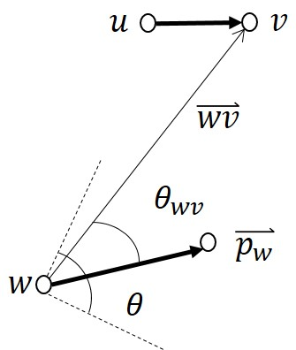

图3.1 定向天线模型图

Fig. 3.1 Directional antennas model

其中是天线方向与发送接收节点连续所形成的角度，通过该夹角的大小判断接收节点是否在传输范围中，如图2.3所示。计算方法为：。从中我们可以知道，只有当一条链路的接收节点在其他链路的发送节点的传输覆盖范围以内时，该链路才受到链路的干扰影响。

在这里我们假设所有的发送节点都是使用相同的传输功率来进行数据传输，同时算法的分析是在所有的传输功率固定不变的情况下进行的。

我们还给出一些需要使用的定义，用来表示信号从发送节点到接收节点的接收功率，用表示接收节点收到的来自同一时刻调度的发送节点的信号干扰。

## 3.2 调度策略与算法分析

在本次研究中，我们的主要目的是解决在单个时隙中可以同时调度的最多的链路数量。该问题是一种求最大值问题，对于给定输入的链路集合，我们需要得出可以被同一时隙调度的链路子集。下面我们将介绍针对该问题而设计的基于定向天线的调度算法，并且给出该算法性能的数学分析。

### 3.2.1 调度策略

为了解决所谓的最大无干扰链路集合的问题，我们给出了下面算法，首先我们定义一些使用的参数。我们用表示链路对链路所所产生的影响，在这里称之为相关干扰，。因而一个链路集合对链路产生的相关干扰就可以表示为该链路集中所有的链路对单独产生的相关干扰以及外界环境噪声的总和，我们称这个总相关干扰为链路所受到的影响，用表示，即：

（3.4）

由上式可以看出对于链路而言，当所受到的影响满足，相当于受到的同时调度的来自链路集中所有链路的信号干扰噪声比满足，也就是说在满足这种条件下，链路是可以成功发送的。

表3.1 基于定向天线的链路调度算法

Tab. 3.1 Link scheduling algorithm based on directional antenna

|  |
| --- |
| **算法1** 单时隙调度算法 |
| **输入**：链路集合：；  **输出：**单时隙调度链路集合；  设置参数（该参数在公式（3.5）中给出）；  迭代重复  选择链路集合中最短的链路加入到集合中，即：；  将选择链路从链路集合中删除；  迭代重复  在链路集合中选择会干扰到链路的链路加入到集合中，  即：；  直到链路集遍历结束；  将集合中满足的链路，从链路集合中删除；  集合重置为空；  将集合中满足的链路，从链路集合中删除；  直到集合为空；  返回集合。 |

在上面的单时隙调度算法中，可以说是用一种穷举的方法，对于给定输入链路集合通过遍历每个链路并做出选择的方式来得到可以在一个时隙中同时传输的链路集。首先，输入集合需要用链路的长度做一个简单的递增排序来判断各条链路的优先顺序，由SINR的定义我们可以看出，当传输功率不变的情况下，链路自身长度越小则该条链路的抗干扰性越好。当我们将链路加入到调度集合中后，我们需要通过以下几个步骤来保证调度集合是安全的，也就是保证调度集合中的链路可以同时成功的传输。第一步，我们通过距离来进行判断，将每条链路附件的发送节点屏蔽，以免得对链路产生太大的干扰，同时也可以相对的增加同时调度的链路的数量。删除过程中，首先确定链路传输时能否干扰到链路，将所有对产生干扰的链路至于集合中，在链路中的发送节点在链路的接收节点半径为（这里的是一个常数，在之后会做解释，并且有）的圆形区域内的链路都从链路集合中删除。第二步，对每个链路受到的影响值进行一定的限制，删除链路集合中受到调度链路的影响值超过的链路，即对于，满足的链路，从中删除。最后调度集合中的链路表示当前可以在同一个时隙中调度的所有链路，也就是我们所需要知道的链路集合。

在算法的设计中，我们要尽可能的保证任何一个合法的链路不能被无辜抛弃，并且不能让不合法的链路进入所求的调度集合中。最关键的问题还是，在给定数量的链路集中，选择出可以同时调度的最多的链路。下面我们将继续针对上述算法进行分析，证明该算法的正确性，也就是保证调度链路中不能有非法链路；再对算法的性能进行分析。

### 3.2.2 算法正确性分析

在这一部分我们将证明由单时隙调度算法得到得调度集合是正确的，所有的链路可以实现同时调度时相互间的无碰撞情况发生。

定理4.1：单时隙调度算法提供合法解。

证明：首先我们给出在本次证明中所用到的一些定义。用表示比链路的长度短的集合中的链路的集合，也就是说在链路之前加入到调度集合的所有链路的集合，相对的用表示比链路更长的链路的集合。从算法中我们可以得出，调度集合中的所有链路在该链路被置入调度集合时，其所受到的链路影响值小于，即：对于集合中的链路，当该链路加入到调度集合中时，其所受到的干扰影响满足：，由对链路干扰影响的定义情况知，对于一条链路而言，想要在单时隙调度时保持自身的正常无碰撞通信，该链路所受到的总干扰影响成立，回到算法，由上可知对链路的证明只需要针对链路加入调度集合后的干扰影响进行分析便可。所以由分析得之证明成立，可以简化为证明。

下面我们做进一步的数学分析，首先我们根据算法中的距离筛选步骤来做一个几何上的分析，对于调度集合中的任意链路而言，该链路周围以接收节点为圆心，半径为的圆形区域是没有可以对链路产生任何干扰的链路的发送节点的存在，这里所言的没有干扰链路的存在并不表示在该圆形区域中没有链路，本次研究针对的是定向天线的节点，故而该区域内可以有链路的存在，但是这些链路的发送节点的定向传输范围不能覆盖链路的接收节点，所以这些链路对不能造成任何干扰，不影响的发送。对于任意的两个对链路都有干扰的发送节点并且成立，由三角定理及算法可知，由此可知集合中对有干扰的每条链路周围以发送节点为圆心，半径为的圆形区域相互之间没有任何交叉，可以从中得出，与链路相距一段距离范围内并且对有干扰的链路发送节点的数量是有限的，并且随着距离的增加中链路发送节点的距离就会越来越远，总之，如此看来对链路的干扰可能是有一个上限存在的，下面我们继续进行算法正确性的证明。

此时我们将关注点放在中可以干扰到的发送点集合对链路的影响上，首先对整个集合上的链路进行划分，以链路的接收节点为中心做一系列的圆环划分。用来表示第圆环内所包含的链路的发送节点，有满足并且成立。我们知道成立，故而中不包含任何链路的发送节点。对于除了以外的所有圆环，有在该圆环内的满足的发送节点，拥有一个半径为的圆形区域，在这里我们再定义一个扩展圆环，包含所有原来圆环中的所有发送节点和该节点所拥有的圆形区域，我们计算该扩展圆环的最小面积：

由于每个满足的发送节点周围面积为的圆形区域之间没有任何相交，并且在圆环中的发送节点到链路的最短距离为，我们使用面积的方式来讨论每个圆环区域中的发送节点的上限数量。对于中的发送节点对链路所产生的总干扰的最大值：

上述公式推导过程中，其中的值始终不变，为固定的传输功率，并且成立，表示在圆环中存在的最多的对链路有干扰的发送节点的数量，计算中我们取最短距离保证得到干扰的最大值。由于，得到成立，又。我们可以得到上述推导所得的链路所受到的来自的最大干扰值，下面我们推导链路所受到的来自中节点的总干扰值：

该最后一步的不等式推导在参数满足时成立，相对的链路受到的来自中节点的干扰影响值A满足：

在这里我们为了算法的简单化，首先令外界环境噪声干扰，同时对于所有的发送节点的定向天线进行统一，每个天线的天线增益、定向角度都保持一致，故而可以推出中的最后推导的成立，为了保证调度集合的正确性，我们需要有成立，即：

（3.5）

我们可以从以上证明中得知，也就是表示对于调度集合中的链路其信号干扰噪声比满足成立，证明了算法结果的正确性。

### 3.2.3 算法性能理论分析

在这里我们将对单时隙调度算法的性能进行简单的分析，首先我们用表示调度算法所得到的最优调度集合，用表示给定调度集合的最优调度解。我们比较单时隙调度算法所得到的解与最优解来分析算法的性能，通过计算被算法排除的合法链路的数量进行衡量。首先我们定义表示被算法排除的合法链路的集合，即：。我们将该集合分成两个部分，在调度算法中我们通过了两个步骤来筛选合法的调度链路，在分析时我们也将其分为两个部分有：表示算法在第一步通过距离选择过程中所排除的合法链路的集合，表示算法第二部分通过干扰影响值排除的合法链路的集合。下面我们将对这两部分集合分别分析。

定理4.2：假设集合当前的一个合法调度集合，是该集合中的一条链路，则与该链路接收节点距离在以内的集合中的链路的发送节点数量并且会对产生干扰的链路最多只有条。并且与发送节点距离在的链路最多为。

证明：对于发送节点，并且满足，对链路产生的相关干扰

有链路所受到的干扰影响值，因此最多的发送节点为。由于节点与接收节点的距离最大为，则与发送节点的距离最多，同样的方法我们可以得到距离发送节点距离在并且有的发送节点最多有，定理成立。

定理4.3：当存在的情况下，有成立。

证明：对于链路集合，该集合是在链路加入到调度集合是所删除的所有链路。有表示与接收节点的距离满足的链路。因此，对于集合中所有的发送节点都在节点的距离范围内。由定理4.2可得到集合中最多有条链路，故而该定理成立。同时可知道在定向的情况下，在此步骤删除的链路数相比于全向天线，因链路的方向以及发送节点的定向发送方向都保持随机性，有成立。

下面我们分析被排除链路中的另一种情况，给出集合的比例情况。首先我们先给出一些定义和定理来为的分析提供一些便利和理论依据。

定义4.1：我们用集合和表示度量空间中的互不相交的点的集合。有对于正整数，存在节点，当节点周围满足的节点集合中，包含的集合中的节点数比中的节点数多倍比例时，称该节点为-主导节点。

定义4.2：在上述定义的和集合中，节点和集合，我们定义表示对于所的节点，满足的集合。

定理4.4：对于二维欧式空间中定义的上述和集合，以及正整数，当满足时，在集合中存在至少一个-主导节点。

下面我们通过上述定理来给出的比例上限分析。

定理4.5：当存在的情况下，有成立。

证明：在这里我们通过反证法对该情况进行分析，首先假设的情况发生，我们考虑集合中的发送节点，定义和。有定理4.4可以知道集合中存在一个-主导节点，并且。下面我们讨论链路在算法调度集合中，以此来推翻假设并证明定理正确性。

对于任意，定义表示节点在集合中并且满足的集合。这里我们有定理知道：，。由三角关系知道有，，并且对于任意成立。因此发送节点对接收节点所产生的干扰影响

我们比较集合中节点对的总干扰影响：

从上述推导我们可以得出所受到的干扰影响比较，由于链路为合法链路，我们知道其所受到的总链路干扰影响值，因而我们得到

因此，我们知道链路所受到的来自调度集合中的干扰值不足以将其排除，也就是我们推出了之前假设的范例，假设不成立，定理正确。

综上所述，调度算法误删的合法节点的保证在调度解集合的常数比例中，很好的控制了误删比例。同时本算法我们使用了定向天线，有效的降低了节点间的干扰，干扰比例降低为，表示定向天线的定向角度。可以得之该单时隙调度算法相比较全向天线的算法有很明显的性能提高。

## 3.3 实验与评估

为了证明本文中提供的算法的有效性，我们对此做了相关实验，对实验结果进行分析，并与基于全向天线中的调度算法（我们称之为OSSA，由Goussevskaia O等人[13]提出）进行了比较。我们从链路的数量和定向天线的角度等方面对算法进行了验证。

在这里我们称本文的算法为LSDA，在本实验中，为了保证仿真实验的正确性，为实验结果分析提供便利，同时尽可能的简化实验的难度，我们定义了以下的几个前提条件：

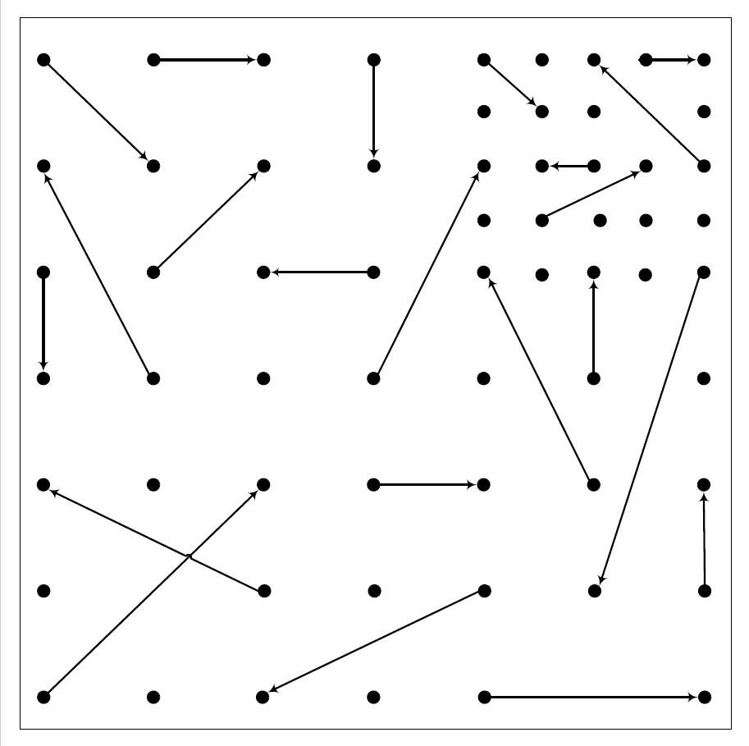

图3.2 仿真拓扑结构

Fig. 3.2 Simulated topologies

（1）所有链路分布在二维空间中，二维空间设定为，并且链路不动；

（2）所有链路的传输功率保持一致，并且固定不变；

（3）所有链路的发送节点使用的定向天线的定向角度保持一致并且固定；

（4）实验中，外界环境噪声所造成的影响我们暂时不做考虑，定义。

在上述条件满足的情况下，我们研究在随机分布的网络拓扑结构中的调度情况，在实验中，我们做多组实验以保证结构的正确性，下面我们先分析本文中算法的性能情况，在进行比较，最后对实验进行总结。

本实验的场景图，简单表示如图3.2所示。

### 3.3.1 性能度量标准及参数定义

在单时隙调度算法中，性能的衡量标准比较单一，算法得到的调度集合的大小和算法调度集合的正确性在一般情况决定了算法的好坏性。对于给定的待调度链路集合，我们通过算法所得的调度集合中合法链路数量评判算法性能，对此也分成多种情况：（1）二维空间链路分布相对密度较小时的算法性能情况；（2）链路分布相对密度较大时的算法性能情况；（3）随机分布拓扑结构的网络中的算法性能情况；（4）集群分布的网络拓扑下的算法性能；（5）定向天线定向角度不同时的算法情况。这些特殊情况在判断一个算法的性能时都是需要进行考虑的，可能不同的算法设计就是为了某些特殊需要，这类算法在那些特殊情况下的性能表现的比较好。综上，我们也不能随意的对某个算法的性能好坏进行评价。

在这里我们给出实验中所用的部分参数的定义。路径衰落指数，硬件决定的信号干扰噪声比的阀值，外界干扰噪声。实验中链路的距离有，在不做特殊说明的情况下，我们一般使用所有链路的距离为，并且固定不变。定向天线一般情况下，天线角度。在角度为时，天线的增益一般满足；对于角度为，此时天线增益。实验中可能为了特殊分析，使用了一些不同的数据。

### 3.3.2 实验结果分析

在下面分析中，我们首先对本文的算法实验结果进行分析介绍。

如图3.3所示，该结果图是我们在最基本情况下的实验结果分析。实验中的参数根据基本情况设定，节点的天线角度有和两种情况，所有的节点在两种情况下随机，并且在节点增益根据该节点的天线角度，在其增益范围内进行随机。实验中我们进行八次实验，每次实验中的链路对数量。我们可以从图中看出一些数据关系，随着链路数量的增加基本呈现出线性增长的趋势；同时调度算法在链路密度较小时，随着链路的增加，调度集合增长的较快，此时调度

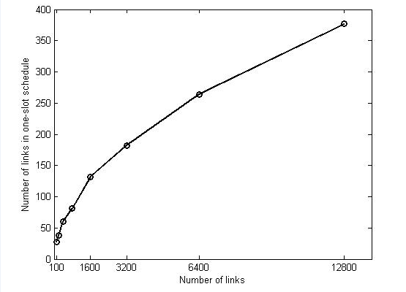

图3.3 单时隙调度算法性能表现

Fig. 3.3 Performance of LSDA

受到空间固定的影响较小 ；当链路密度较大时，调度链路数量的增长变慢。从曲线增长的情况下我们也可以得到，当链路趋于无限大的时候算法所得调度集合的数量会趋于一个最大值。

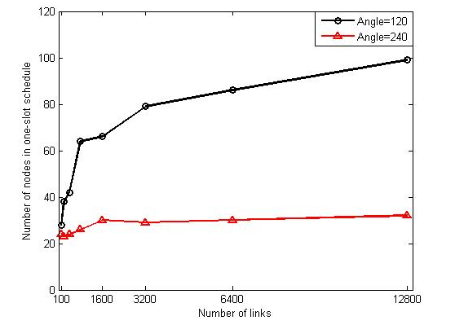

图3.4 不同角度下单时隙调度算法的性能比较

Fig. 3.4 Performance analysis from different directional angle

由于上述结果中只体现了定向角度在这两种随机条件下的变化情况。图3.4再给出一些补充结果，首先调整算法中发送节点的天线角度为和两种情况，在这里我们将天线的增益设置为定值。下面是得到的一组对比实验的结果图。从中可以粗略的得出天线角度对链路调度算法的影响较大，角度也决定了调度集合的上限数值。

基于上述了解，本文实验从不同的角度上对算法进行分析。首先，测试天线角度算法的影响，将天线角度设置为自变量，天线增益继续设置为定值，实验中链路的数量为，这里总共进行了两组对比实验分别是两种情况以作角度对算法的影响分析，在相同增益下比较算法在网络链路密度不同时的算法的性能表现。实验结果如下图3.5和图3.6所示：

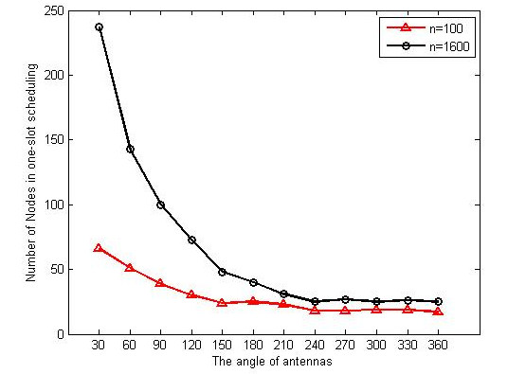

图3.5

Fig. 3.5 Performance analysis in Gain = 20 scenario

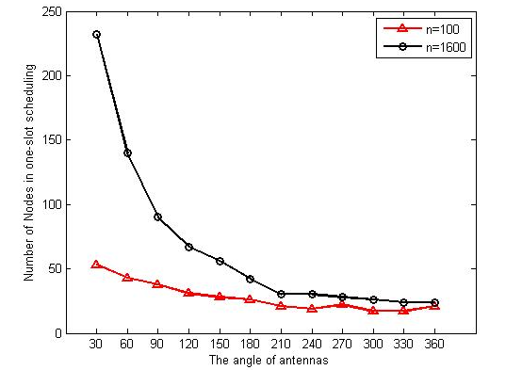

图3.6

Fig. 3.6 Performance analysis in Gain = 40 scenario

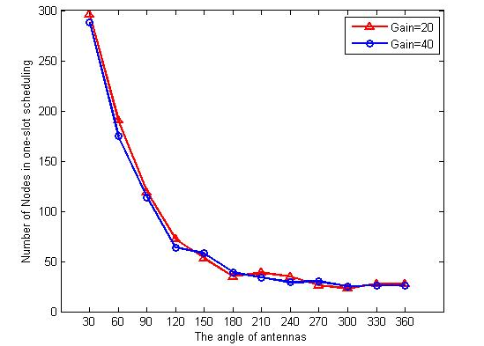

图3.7 链路数量不同增益的比较

Fig. 3.7 Performance comparison by antennas angle

实验结果中看出。在只有定向天线角度的影响的情况下，角度的大小可以很明显的决定调度情况的好坏。角度越小对应的产生的调度集合的数量越多，效果越好；角度变大时，的数量渐渐趋于平衡，达到最小值。同时可以得到当网络中链路密度较大时，角度对调度算法的影响较明显。我们给出了时角度影响情况，如下图3.7所示：

图3.7中粗略看出增益对算法的结果影响并不是很大，再对天线增益进行具体分析，固定天线角度及链路数量，在天线增益为自变量的情况下，给出算法的表现效果。此时相关参数设定，天线增益。同时也进行了两组实验链路节点的两组对比实验，实验结果如下：

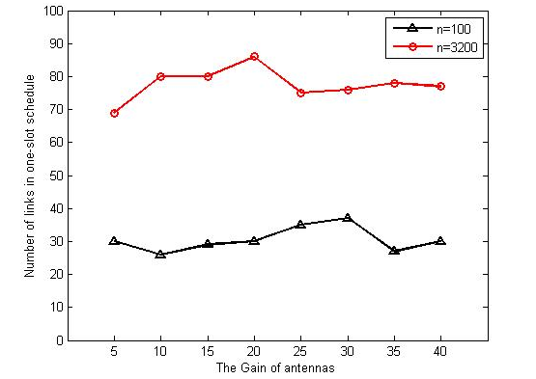

图3.8 时增益对算法性能的影响

Fig. 3.8 Performance analysis by antennas gain in scenario

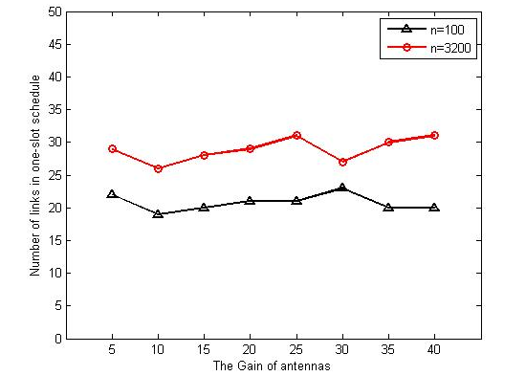

图3.9 时增益对算法性能的影响

Fig. 3.9 Performance analysis by antennas gain in scenario

从上面的对比图3.8和图3.9可以看出，在发送节点定向角度一定的情况下，无论是链路分布情况如何，天线增益的影响都相对较小。从对比实验中得出，在天线增益和角度的比较下，天线的定向角度的算法的影响比天线增益的影响要大很多。

上面实验都是单独对单时隙调度算法进行的分析，这里我们再通过与基于全向天线的链路算法（OSSA算法）的对比实验来分析单时隙调度算法（LSDA算法）的性能情况，，结果如下图。

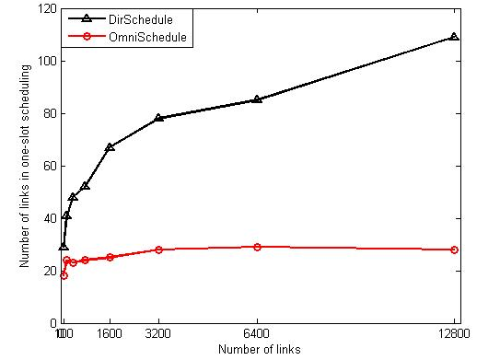

图3.10 ，时定向和全向算法的比较

Fig. 3.10 Performance comparison between LSDA and OSSA in ，

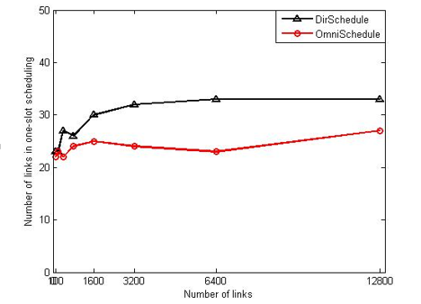

图3.11 ，时定向和全向算法的比较

Fig.3.11 Performance comparison between LSDA and OSSA in ，

改变角度对两种算法做两组对比实验，其中参数设置：，，得到的实验结果如上图3.10、3.11所示。我们得到无论是在链路密度大还是密度小的网络结构中，LSDA算法相较于OSSA算法的调度结果都有明显的提高，OSSA算法对该空间中的调度集合链路数量的极限也比LSDA算法的极限稍低。同时从对比实验中也可以得出，在LSDA算法定向角度接近于时，LSDA算法的结果越是接近于OSSA算法。

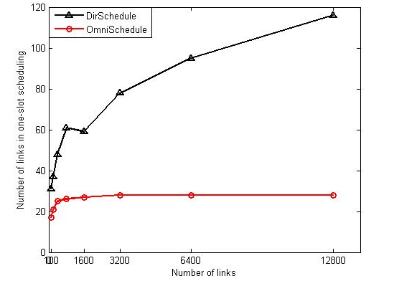

图3.12 ，时定向和全向算法的比较

Fig. 3.12 Performance comparison between LSDA and OSSA while ，

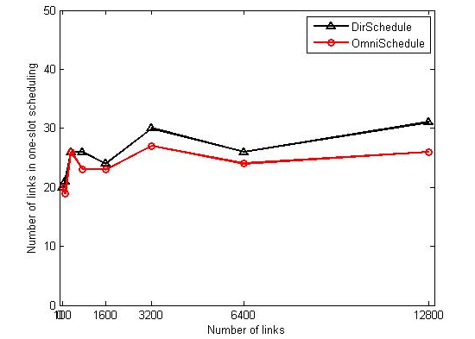

图3.13 ，时定向和全向算法的比较

Fig. 3.13 Performance comparison between LSDA and OSSA while ，

上面是在下得到的不同算法的对比结果，这里得到的结果基本相似。

## 3.4 本章小结

综合实验中所得到的结果，我们可以看出相较于全向天线的调度算法，定向天线对降低链路间干扰有明显的效果。无论是在链路密度较大的拓扑结构中还是在密度较小的网络中，算法均表现出了优于全向天线调度算法。在对算法的其他方面进行测试中，我们也得出了天线的定向角度对调度算法的影响，天线角度小，相对的链路间的干扰也变低，调度链路的数量会有增加。同时相对于定向角度，天线增益对调度算法的影响稍显微弱。总而言之，由于定向天线的引入单时隙链路调度的调度算法效果有所提高，并且该算法有足够的稳定性，对于链路密度不同的网络情况都表现了良好的性能。

在接下来的工作中，我们会针对本次实验中所出现的一些缺陷或不足来完善对定向天线调度的研究，通过对定向天线知识的累积，逐步增加天线的复杂度，优化调度算法，将定向天线拓展到智能天线等更加复杂的天线下。并且增加对比实验的数量，提高仿真实验的说服力，为算法性能分析提供有力的证明。

4 基于多用户MIMO的频谱资源调度机制

## 4.1 调度策略概述

整个调度机制依然继承了用户选择机制应该有的选择公平性、低复杂度以及提高网络吞吐量等优势。这部分我们提出TOUSE算法以实现最佳用户选择调度，TOUSE提出了一种新的度量策略来实现对时间资源的充分利用并确保公平性。此外本调度机制在一定程度上避免使用CSI反馈以降低整个算法复杂度，TOUSE提供了一种AP只需要获取用户的有效SNR即可进行下一步处理。这种机制使得我们可以在有限的时间开销得到最高效的结果。

在给出TOUSE算法机制的详细细节之前，我们首先介绍一些必要的预知信息。在MU-MIMO系统中，AP作为整个系统的中心地位，拥有整个系统状态信息，同时可以在进行信道探索通信之前获取当前的通信队列信息。对于每一次传输，即某一个时隙，AP向用户发送数据，在传输之前，AP可以利用的系统硬件信息包括：AP自身可用的传输天线数量，用户总数量，接受用户的可用天线数量。AP队列信息包括每个用户的数据堆积量以及队列长度。AP可以直接利用的信息量的多少决定了在每次的传输时间及用户调度策略。为了充分的利用这些信息来为AP进行用户选择策略，TOUSE给出了选择最佳传输用户组的调度策略。下面我们简单的介绍TOUSE的工作流程：

（1）首先，AP首先广播NDP Announcement帧，来表示其即将开始下行数据传输的目的，然后AP将进行对用户的侦听。之后AP从参与当前时隙传输竞争的用户中随机选择一个加入到最优解组中。

（2）用户接收到AP广播的NDP Announcement帧后，根据该帧的特性估算各自的CSI，再经过有效SNR的计算方法获取有效SNR并将该数据反馈回AP端。至此TOUSE的第一轮用户选择结束。

（3）接下来，AP通过一定的机制并基于接收到的有效SNR反馈级当前的最优解组来预估每个潜在竞争用户的传输速率。通过速率预测来进行传输时间的计算，这里需要利用到之前提到的预知信息，然后我们可以得到当前最优解组与任何候选用户组合的全局传输时间。

（4）于得到的数据传输时间，根据用户选择的两个限制条件（将会在第三小节解释）我们选择出在当前传输时间中对网络容量最佳的候选用户，并将其加入只最优解组中。

（5）AP选择出最优候选后，更新其当前的队列已经用户信息，准备下一次选择。

（6）复上述（3）-（5）的过程直到当前最优解组数量已经达到最大传输数量，或者当前竞争用户中已经没有可以满足限制条件的候选用户。AP将会终止当前传输时隙的选择机制，并对当前最优解组中的用户进行数据传输。

接下来我们将详细解释TOUSE算法机制的整个过程。

## 4.2 调度策略细节

### 4.2.1 有效SNR信息

为了更加精确地预测AP下行传输速率，我们利用有效SNR（ESNR）来降低误差。该技术拥有操作简单、易于部署、使用范围广以及精确度高等特性。使用ESNR对802.11n MIMO进行数据传输速率预测的同时，可以考虑到传输功率以及天线等因素。在计算ESNR的过程中，我们需要CSI作为输入，来提供每个子载波的SNR数值。ESNR可以包含更多数据相比较于RSSI，从而可以提供更多信息来设计精确评估模型。

与以往计算方式不同，ESNR的计算不单单是对左右子载波SNR取平均值，相反而言，ESNR是基于所有子载波SNR中的最弱值来确定的，相当于木桶效应，SNR最低的子载波会产生更多的错误，从而导致传输失败比率的增高，降低数据传输速率。如果我们忽略编码带来的问题，我们可以通过子载波的平均误码率（BER）得到相对应的SNR，即为有效ESNR。

;

. （4.1）

这里我们用表示从到SNR的逆映射。同时本文将所有子载波BER的平均值称为有效BER，记做，表示通过CSI获得的所有的SNR值。

### 4.2.2 基于有效SNR的速率预测

在TOUSE用户调度机制中，关键的一点就是如何预测每个用户的数据传输速率，在这个过程中，我们不仅需要考虑到单个用户的传输速率，还需要考虑到不同用户组合时的传输速率影响等问题。进一步考虑，ESNR的评估是速率预测的关键因素，AP通过每个用户反馈回的ENSR值，再根据MCS表格来获取数据速率。在这个过程中我们可以很容易的得这单个用户单独传输时的传输速率，但是在MU-MIMO系统中，多用户的同时传输是该系统的优势所在，在多用户同时传输的过程中，用户间的互相干扰不可避免，从而一定程度上的影响了每个用户的实际传输速率，不同的用户、位置乃至数量都可以很大程度的干扰整个速率预测算法。下面本文将慢慢介绍TOUSE多用户调度选择机制。

（1）传统速率评估：一种最典型的计算网络总容量的方式是利用信道状态矩阵。总速率（*R*）通过下面公式进行计算得到：

. （4.2）

满足 .

这种经典方法对速率的评估准确但是相比较而言较为复杂，其中需要用到信道状态信息，从而增加了通信以及计算复杂度。并且信道状态信息获取起来比较困难，本身而言信道状态信息的获取精确度也是一定的问题。鉴于CSI反馈中带来的开销，AP需要更加合理的利用CSI反馈信息从而提高网络性能，这样是得整个系统更加复杂并且难以部署实施。故而这种方式不是本文所想要的，更加方便其有效速率预估策略是本文研究的关键。

（2）基于ESNR的速率预估：TOUSE的速率预测方法是基于当前理论的MU-MIMO系统扩展性。为了使得算法简单快捷又不是精确度，AP直接接收从用户端反馈回来的ESNR信息，并通过MCS-SNR表来预测对当前用户单独数据传输时的传输速率。此外当AP进行多用户传输的过程中，充分的量化用户之间的干扰影响也是十分重要的环节。在ZF模型中，由于信号的预编码以及信道衰落等使得用户可以仅仅接收自己所需要的信息。为了完全消除其他信号对用户接收所需信号的影响，在ZFBF模型下，需要提供完整CSI信息，但是由于解码带来的负面影响又间接的放大了环境噪声对当前用户的影响[25]。

目前很多相关工作都对ZF预编码系统对网络容量的影响有很深的研究。但是大部分方法都因为其需要的输入信息量较多使得难以符合TOUSE的设计初衷。在ZF标准下，当不完整CSI的使用使得对于用户而言还是残留着其他同时传输的信号的干扰，但是我们可以尽可能的减小这部分干扰，根据相关研究[42]给出，对于并行传输的多个用户而言，其中用户接收到的SINR为：

. （4.3）

从而我们可以得到其对应的网络总数据传输率：。其中表示用户投影在信道状态上的波束成形预编码单元矢量，以来完成对其他状态等的向量积为零，从而消除其他信号量的干扰。

公式4.3展示了每个用户的SINR变化情况，用户相互间的影响导致了SINR的难以预测，该SINR计算方法精确度较高，并且较为准确量化了用户间的干扰情况，但是同样的问题是需要以CSI信息作为依据并计算。虽然无法直接利用公式4.3来进行计算，但是可以借鉴并设计符合自身的要求。从中我们可以看出每个接收者受到的信号干扰影响都是与自身相关角度等信息相关，系统本身的一个因素也对SINR有一定的影响，比如说AP上可用的传输天线数量，当前的竞争用户数量以及并行传输用户数量都对整个系统设计较为重要。在本次研究中有一个需要引起注意的点是本文中的所有用户都使用单天线，而AP使用多天线。因此在一个传输时隙中，AP最多只能与个用户进行通信并且满足：。在论文[42][43]中提到并证明需要完整的信道状态信息来选择ZF波束成形向量才可以实现完全复用增益。本次研究中，我们的目的旨在降低系统复杂度，尽可能的避免使用完全CSI反馈信息，这里我们给出TOUSE调度机制中的对于每个接收者的SINR预估方法：

 （4.4）

其中是AP的可利用传输天线的数量，表示了MU-MIMO系统的自由度。表示当前的波束成形组的大小，该参数使得当前用户与其他用户之间的干扰成指数变化。

在TOUSE中，假定所有的传输天线都以相同的恒定功率进行工作，通过上述公式4.4，通过ESNR来代替CSI信息降低了实现复杂度，同时也降低了精确度，但是对于本系统，需要的是对整体的判断，公式4.4已经足够TOUSE用户调度机制完成其相关工作。根据用户的SINR数据，通过MCS-Rate表格来预测当前用户的数据传输率。

（3）TOUSE速率预测分析：通过公式4.4，TOUSE的SINR计算方法仅仅需要根据系统硬件信息，当前并行传输用户数以及根据NDP帧测量计算得到的每个用户的ENSR反馈值。这种计算模式不仅可以避免来自CSI反馈的高开销，还可以适应于网络的动态性，从而提高整个算法的容错率。在公式4.4中表示用户间干扰的增益，并且该增益会随着传输功率的增加而增加。

在整个速率预测过程中，TOUSE首先获得当前系统状态信息并收集来自用户的ESNR反馈，然后AP基于当前波束成形用户组集中式计算每个用户的SINR，最终根据计算得到的SINR通过MCS-SNR表格（表格见表4.1）获取数据传输速率。

表4.1 传输速率与最小SNR需求关系

Tab. 4.1 Delivery rate and minimum SNR required

|  |  |  |
| --- | --- | --- |
| MCS | Rate(Mbps) | SNR(dB) |
| 0  1  2  3  4  5  6  7 | 6.5  13.0  19.5  26.0  39.0  52.0  58.5  65.0 | 1.1  4.1  6.7  9.6  12.8  17.2  18.4  19.7 |

### 4.2.3 调度策略选择约束

本部分将展现TOUSE的用户选择机制，并给予说明如何提高网络聚合吞吐量以及如何实施用户竞争的信道接入公平。前一章节中已经给出了用户速率预测方法，为了真正的利用速率，我们需要得知当前用户的一些其他信息来进行计算，例如用户的总传输数据，当前网络的时间开销（比如信道探测、ESNR反馈等），当然这些问题可以通过AP的缓存队列状态或者进行网络测量等方法进行处理。因而本文希望可以通过一些先验条件来计算不同用户组合对当前时隙数据的影响，计算组合的总传输时间，并选择最佳组合使得在一段时间中整个网络数据传输吞吐量最大。利用吞吐量作为网络性能的一个度量参数，吞吐量的计算公式如下式4.5所示，其中表示整个在一个传输时隙中的所有传输数据，表示当前时隙中并行多用户传输的最大传输时间，表示当前网络的网络开销。

. （4.5）

为了达到本次研究的最初两个目标：提高网络吞吐量以及确保公平性，我们基于时间动态规划的原理设计了近似匹配算法进行选择最佳波束成形用户组，提出了两个限制条件来进行用户筛选。在给出限制条件之前，首先介绍一些必要的定义及参数。首先利用用表示当前的下行数据传输用户组，是当前时刻被选择的用户终端数量，用来表示当前传输用户组的大小并且满足，表示下一轮用户选择的候选用户，也就是参与当前时隙竞争的未被选择用户。表示在当前波束成形用户组的基础上加入用户时AP对该接收者的总数据传输时间。为了满足设计目标，首先给出限制条件一：

 （4.6）

该限制条件表示如果候选接收者满足该条件，说明该接收者可以加入至当前波束成形用户组中，并且可以实现对网络性能的提升。其中表示当前波束成形组中传输时间最长的接收者。并且满足。是接收者在两个传输模式和的数据传输速率的比值。这里我们给出一定的示例来说明以便清楚，假设对于接收者而言，当该接收者在波束成形组的用户数为时数据传输速率为，当波束成形用户组数为时数据传输速率为，则。由于波束成形用户组对AP下行数据传输有较大的影响，因而需要针对当前的各种情况判断候选接收者是否对当前网络有提升效果，否则不予考虑。上述公式也就是限制条件一是一个网络性能限制，来判断候选接收者是否有必要加入到当前波束成形用户组中来增加网络增益。

第二个限制条件是借鉴了动态规划的思想，对整个网络资源进行更加充分的利用。

. （4.7）

表示当前波束成形用户组的大小。利用该限制条件在满足限制一的情况下选择传输时间最优的候选接收者，使得同时传输的接收者的数据传输时间解决，尽可能的利用信道资源来完成数据传输。例如：在某个传输时隙中，AP将向多个用户进行数据传输，此时的信道接入竞争接收者有user1、user2和user3，并且分别的独立数据传输时间分别为1s、100s和100s，在这种情况下如果将user1和user2绑定作为波束成形以用户组，将会导致时间资源的浪费，从而影响整个网络的性能。

TOUSE多用户选择机制的设计中采用了时间动态规划的方式，保证了网络性能的最优化，充分的利用了信道资源来为多用户MIMO系统服务。系统根据传输时间来选择了与当前波束成形用户组最佳匹配候选接收者。算法的另外一个设计目标为竞争公平性，为了实现该目的，在用户选择阶段，AP首先选择第一个接收者加入至波束成形用户组中，并且以随机选择的方式来完成，保证了第一个接收者的产生方式满足公平行策略。这样就保证了第一个接收者的数据传输时间拥有足够的随机性，使得接下来的选择过程将这种随机性保持。同时为了整个网络的性能考虑，我们不能完全将整个网络的选择进行完全随机，否则使得整体网络性能降低，当某些接收者处于一个信号条件相对很差的位置，我们需要保证的是在不完全将该接收者至于饥饿状态的前提下，尽可能的降低该接收者的接入时间来提高整个网络的性能。从而TOUSE用户选择机制也不是一种完全公平性的算法，只是在用户接入公平性与网络整体性能上找到了一个平衡点，一定程度上保证了双方的利益。

下一部分我们将给出整个TOUSE机制的用户算法，算法通过公式4.5作为网络传输性能的指标，通过公式可以看出当一个传输时隙中当同时传输的用户数量越多，总传输数据越多，也可能将使得当前传输效率提高，但是接收者数量的增多又会导致当前网络开销增大，接收者之间的干扰增大，降低数据传输速率，从而降低网络性能。因此在网络开销与聚合数据之间找到一个平衡是本研究的重中之重。

### 4.2.4 调度算法细节

表4.2 基于有效SNR的时间最优用户选择算法

Tab. 4.2 Time optimal user selection algorithm based on effective SNR

|  |
| --- |
| **算法2** TOUSE用户选择 |
| **输入：**一组单天线用户；AP可用传输天线数，传输功率；  **输出：**最优并行数据接收用户组；最优解组的大小；  **开始：**  **while** and **do**  **if**  **then**  随机从C中选择一个作为第一个解元素；  ，；  **else** **repeat**  选出传输时间与当前最优解组最佳匹配的竞争接收者；  根据约束条件判断当前接收者是否适合；  **if** 满足约束条件 **then**  ，；  **end** **if**  **until** 获得最优匹配解或者当前候选者中没有满足条件的解；  **end** **if**  **if** **then**  当前解为最优解；终止选择程序；  **end** **if**  **end** **while** |

为了搜寻出一个最优并行数据接收用户组来提高网络性能，TOUSE设计了两个约束条件来为用户选择提高判断依据，然后从符合条件的用户中通过速率预测的方式选择最佳情况。对于在一个传输时隙的竞争候选接收者组，TOUSE用户选择机制得到了最佳AP下行数据传输接收者组合。

算法2给出了TOUSE用户选择机制的详细工作过程，根据当前时隙的接入竞争用户组，给出最优解用户组合。在算法的第一轮选择时，随机选择一个接收者作为最优解中的一员，以此来在一定程度上保证用户接入公平性，随后根据速率预测以及约束条件进行第二轮等等的一系列筛选准则，并且该筛选过程一直持续到解组合数满足或者没有解元素满足条件。在整个搜寻解的过程中，每一次选择加入至中的接收者元素都是与当前最佳匹配，传输时间相近，相互之间干扰较小，并且可以提高当前网络性能。利用ESNR反馈来代替开销较大的CSI反馈，调度算法上面采用集中式迭代选择等策略很大程度上的降低了系统复杂度的同时保证了系统性能。

## 4.3 实验与性能分析

在这部分我们通过仿真实验来给出TOUSE用户选择机制的性能表现，由于本次研究背景为室内环境，因而实验环境情况相对较优，干扰影响相对较小。实验旨在回答以下几个问题：

（1）相比于现存方法，TOUSE能够达到怎样的网络容量增益？

（2）相比于现存方法，TOUSE的公平性表现如何？

（3）对于TOUSE而言，AP的可用传输天线数量对算法的影响如何？

（4）TOUSE是否满足用户扩展情况？

（5）TOUSE在不同信道质量下是否影响性能表现？

为了使得实验有更强的说服力，我们设计了多组对比实验，实验中用到的现阶段用户选择算法如下：（1）Pre-sounding User and Mode Selection Algorithm (PUMA)[44]。PUMA算法有效的利用了MU-MIMO系统的资源信息，以单时隙总传输速率R为度量标准，采用穷举的方式选择拥有最高速率的并行传输组合。（2）PUMA混合算法，该算法采用了PUMA的计算度量方式，但是选择了迭代策略选择用户组合，降低了算法复杂度，方便与本文算法进行比较。（3）Random User Selection（RUS），作为802.11ac标准的默认选择机制，以同概率随机选择数据传输组合，该算法作为TOUSE公平性能分析的关键对比算法。

在仿真实验中，我们随机将用户置于AP周围且保持固定位置不变。并且实验中信道模型依然采用多径干扰衰落模型，并且实验AP天线功率始终采用15W，默认接收用户数量为10，数据包大小为1500bytes，AP可利用传输天线数为3。实验过程中如果修改了其中的部分参数将会特别指出，否则一致采用默认参数设置。

### 4.3.1 持续流量传输的性能分析

该部分给出TOUSE用户选择机制在网络吞吐量增益上的表现情况，我们通过与对比算法的来增加实验结果说服力。实验中我们随机布置10个单接收天线用户在AP周围，每个接收用户都随机置于不同信道质量的位置，并且一直都拥有数据包需要接收。在每个时隙数据传输之前，AP首先获得当前数据缓存队列中的信息，得到当前AP需要向各个接收者发送的总数据量，然后根据接收者反馈回来的ESNR信息计算评估AP向每个接收者的下行数据传输速率。

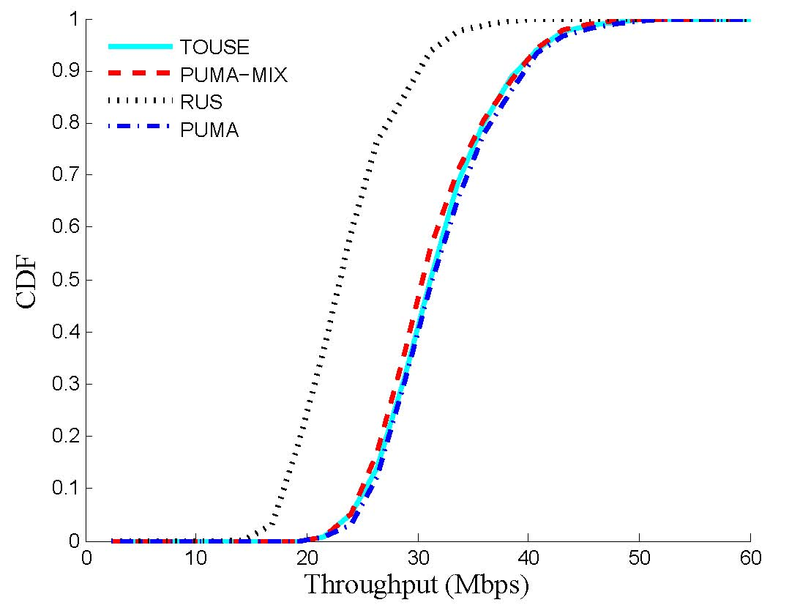

图4.1 基于吞吐量的性能比较

Fig. 4.1 Performance comparison by total throughput

图4.1绘制了算法在三天线情景下的总吞吐量累计分布函数。从结果中可以看出802.11标准中的选择模式RUS算法，由于其选择上的等概率随机性，无法考虑信道特性以及各种干扰情况，使得无法达到很好的网络性能。相比于RUS算法，在三天线情景下TOUSE用户选择机制可以实现50%的平均吞吐量增益。这部分的收益主要来源于一下几个原因：第一利用有限的反馈信息精确的预测数据传输速率，以及多用户并行传输时的干扰影响，有效降低了时间开销。第二，采用最佳时间匹配机制充分的利用了每个时隙的有效传输时间，提高信道资源利用率。实验结果也给出了PUMA-MIX以及PUMA算法的性能表现，可以看出这两个算法相比于TOUSE对网络性能提升上几乎一致，甚至稍微优于TOUSE用户选择机制。原因在于这两种算法以利用单时隙总数据传输速率为度量方式，穷举选择最优组合，每次的处理过程以当前网络能实现的最大吞吐量为目标，但是这种方式使得在一定程度上的提高了网络性能，却需要付出同等代价的时间复杂度。在仿真实验中，我们得到PUMA需要付出的时间开销相比较于TOUSE用户选择模式。另外当同时参与竞争的用户数量越多，这种开销会更多，可能影响到整个系统性能。

### 4.3.2 用户调度公平性的性能分析

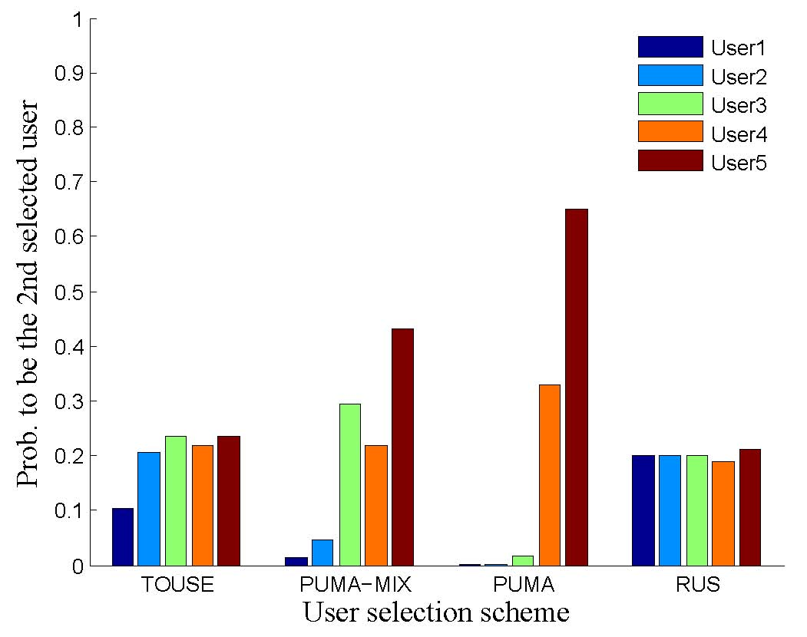

图4.2 三组发射天线AP环境下的公平性性能比较

Fig 4.2 Performance comparison by fairness in 3-antennas AP scenario

在这部分我们通过实验给出TOUSE算法在公平性方面的表现情况，这里所指的公平性是在不同的信道状态条件下可以竞争得到信道的几率，如果以网络性能作为最高优先级来看，当某个接收者用户处于信道状态较差的环境下时竞争得到信道的可能性相对较小，因为其网络信道质量决定了传输速率，从而影响网络性能，因而可能产生饥饿现象。实验中的度量标准为在AP可利用天线数为3的场景中，不同信道质量下的接收者用户被TOUSE迭代选择第二个加入最优解组的次数，次数越多表示接入概率越大。为了增加实验性能说服力，我们还利用简式公平性指数（Jain’s fairness index JFI）[46]。实验中本文设置了五个不同的用户接收对照组，分别将每个用户终端置于不同信道质量的环境中并评估对算法性能的影响情况。五个用户使用user来表示，user1和user4表示信道状态最差和最佳的两种情况，分别是5dB和20dB左右；user2的信道质量优于user1，但是相比于user3较弱，分别为10dB和15dB左右；然后用user5作为一个对比控制组，其信道质量处于变化状态，每个时隙进行TOUSE用户调度时随机改变该组用户终端的信道状态质量。

在整个用户选择过程中，AP进行下行数据传输的最优用户组解是被一个接一个的选择出来，在仿真实验中，第一步首先TOUSE会随机的选择出一个幸运的竞争者用户，因此对于任何信道竞争者而言被选为第一个解元素的概率都是相同的，不足以作为当前算法公平性的一个判断标准。为了给出更加令人信服的实验结果，我们得到了实验结果图4.2，使用第二个被选择的概率作为公平性的评判标准。图中可以看出RUS和TOUSE用户选择机制中每个用户竞争到信道的几率近乎相同，相较于RUS算法，TOUSE尽可能的实现了信道竞争公平性，达到了与完全平均竞争机制（RUS算法）近乎一致的公平性等级。TOUSE算法中，可以清楚的看出user1的接入几率明显小于其他竞争者，这是由于user1处于信道质量最差的区域，AP对该用户的数据传输速率低，算法中限制了user1的接入几率以提高当前网络的整体性能，但不是完全否定了该用户的机会。在PUMA中，由于该算法是以尽可能提高整体网络性能为目的，从而几乎放弃user1这类接收者避免降低下行传输速率，尽可能的选择信道质量较高的用户进行传输，使得不太符合现实情况。

图4.2中给出了TOUSE算法与其他对比算法的用户接入几率情况，虽然我们可以看出大致的性能表现情况，但是不足以充分的说明算法就公平性的表现究竟如何，下面我们采用JFI对算法进行评估实验。首先，JFI是公平性指标中的一种定义，JFI的具体计算方法如下：

. （4.8）

其中表示当前信道的竞争者数量，表示用户在整个实验过程时间中竞争到信道的总时间。JFI的数值范围为（所有用户中只有一个用户一直占有信道）到1（所有用户等概率占有信道）。图4.3给出了四种算法的简式公平性指数的实验结果情况，实验中我们将信道竞争的用户数量从5提高到40，并给出了JFI的变化情况曲线，通过实验可以得到随着用户数量的增加，PUMA算法的竞争愈加趋于不公平，逐渐只有拥有高信道质量的用户才能竞争得到信道。RUS算法保持着JFI为1的最佳情况，TOUSE的JFI指数也接近于最佳情况，可以说明算法的公平性能比较合适。

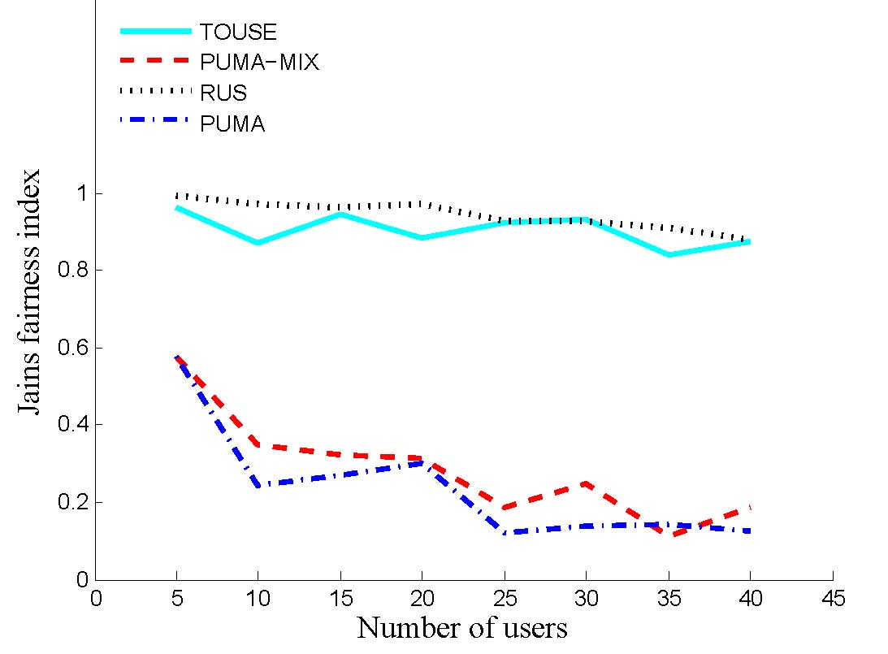

图4.3 不同竞争用户数量下的简式公平性指数比较

Fig. 4.3 Performance of Jain’s fairness index versus the number of user

### 4.3.3 发射天线数量对系统性能影响

至此为止，我们已经通过仿真实验的方式就算法的网络容量以及信道接入公平性两个方面进行了分析，并且实验结果也证实了算法在两者之间的权衡情况：在尽可能提高网络吞吐量的前提下，保持竞争用户的信道接入公平性。接下来我们将分析AP可利用传输天线的数量对算法性能的影响，这里我们以网络吞吐量（throughput）作为衡量标准。在仿真实验中，我们设置AP的可利用传输天线数量从2到8，分别分析其性能情况并于对比实验进行对比分析，参与信道接入竞争的接收者用户数为30，随机分布在AP周围。图4.4说明了用户选择机制不仅在小范围多用户MIMO系统中起到关键作用，在大规模多用户MIMO中也必不可少。比较这几种用户选择机制，可以看出随着天线可用数量的变化，每种算法的变化情况几乎趋于一致并且可达到的最大网络容量也比较近似，随着天线数量的增加，单时隙并行用户数量的增加导致了用户间干扰的逐渐增大使得算法性能逐渐趋于最大值并稳定。实验中我们可以看出随着天线数量增加，同时可并行传输用户的数量增多，PUMA算法在提高网络容量性能上逐渐优于TOUSE算法，这是由于PUMA选择的用户数量变多，单时隙的总传输速率提高。此外实验结果证实了一味的增加并行传输数据流的数量不一定是一个有效传输模式，不可避免的内部干扰使得问题复杂化。

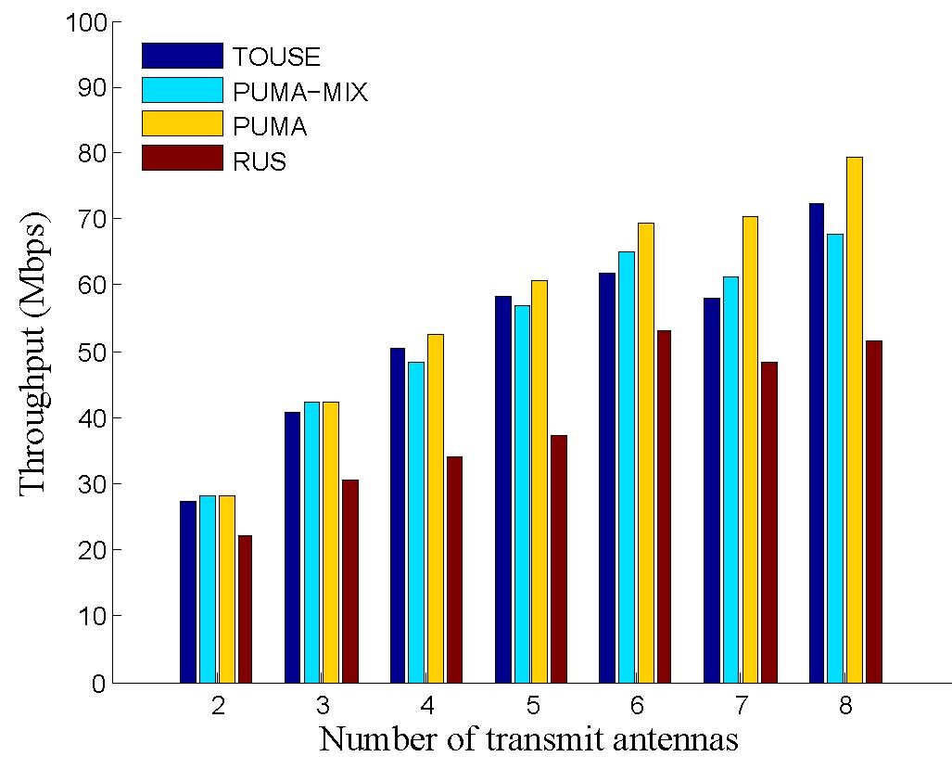

图4.4 不同基站发射天线数量对调度策略的影响

Fig. 4.4 Performance in AP scenario with different transmit antennas number

### 4.3.4 信道竞争用户数量对系统性能影响

这部分将分析TOUSE算法的可扩展性情况，来回答之前提出的第四个问题。我们将会评估TOUSE算法在信道竞争用户数量从5个到50个的性能表现情况，与之前的实验类似，依然利用网络整体吞吐量增益作为标准判断TOUSE算法在每个用户都只有有限数据包需要接收的情况下的性能表现。在每次实验中，AP将所有数据传输至对应的待接收用户，然后根据总传输数据量以及数据传输所用总时间计算得到网络吞吐量。

通过实验结果我们得到了图4.5，可以看出单时隙竞争接收者数量的变化对四种算法的影响几乎一致，无论竞争者数量如何变化，对网络吞吐量性能上来说影响甚微，也变相的说明了TOUSE算法对用户数量的不敏感性。图4.5也进一步表现了PUMA算法在整体网络速率上的优势，无论当前竞争用户的数量如何变化，PUMA算法的吞吐量性能始终稍强于TOUSE，但是实验中也表现出了PUMA算法的另外一种劣势，穷举法的使用导致了算法在竞争用户数量变多的情况下，时间开销有点难以忍受，10倍与TOUSE算法的时间开销使得难以被现实情况所接受。RUS算法，忽略当前网络特性、信道状态信息乃至多用户系统信息的特性使得算法在除了信道接入公平性以为的所有特性上都难以与其他算法进行比较。

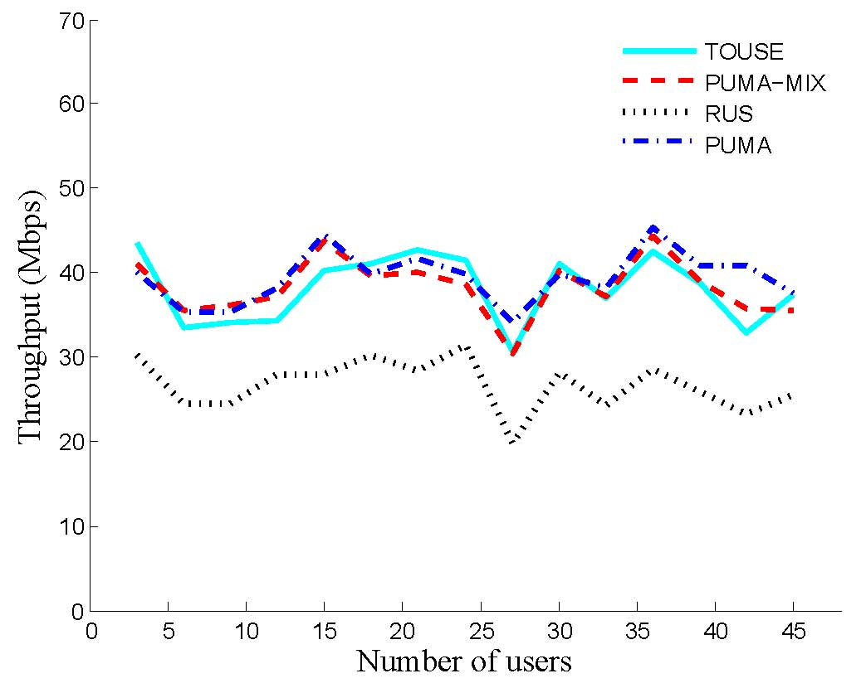

图4.5 竞争用户终端数量对调度策略的影响

Fig. 4.5 Performance of scheduling mechanism by number of users

### 4.3.5 不同信道状态环境对系统性能影响

为了进一步评估算法在不同信道质量状况下的性能表现情况，本文分别在不同信道质量环境下进行了多次仿真实验。为了将实验环境区别化，实验中设立了四处不同SNR的区域，最差信道环境的SNR值为0-5dB范围以内，最优环境下的SNR值为15-20dB，并且每次实验中设立了10个信道竞争接收者，随机分布在在当前信道质量环境下的AP周围。实验中，本文不仅仅比较了本文调度策略对网络环境的适应情况，同时也对比了其他算法的对应表现。实验结果图4.6揭露了在网络信道环境极差的情况下时多用户选择机制对当前网络性能的影响微乎甚微，因为当前网络的干扰情况已经使得并行传输接收者之间的组内干扰可以忽略，无论任何用户组合都不能够提高网络性能。随着网络信道质量的提高，用户选择机制的影响逐渐决定了当前网络性能的走向，网络性能表现上明显优于RUS机制，通过对信道特性的分析、用户行为的分析等方式降低多用户传输导致的用户间干扰，提高了容量。通过实验也同时证明了TOUSE用户选择机制在网络容量上有着不输于PUMA的性能表现，并且TOUSE用户选择机制可以在不同的网络信道质量下有着不弱的表现，及时信道质量很差的情况也稍强于RUS算法。整体而言，实验说明了对于无线网络的网络容量来说，信道质量基本决定当前网络可以实现的最大容量，只有当前系统内部足够影响到整体网络性能时，有效的调度策略才能实现其相应的价值。

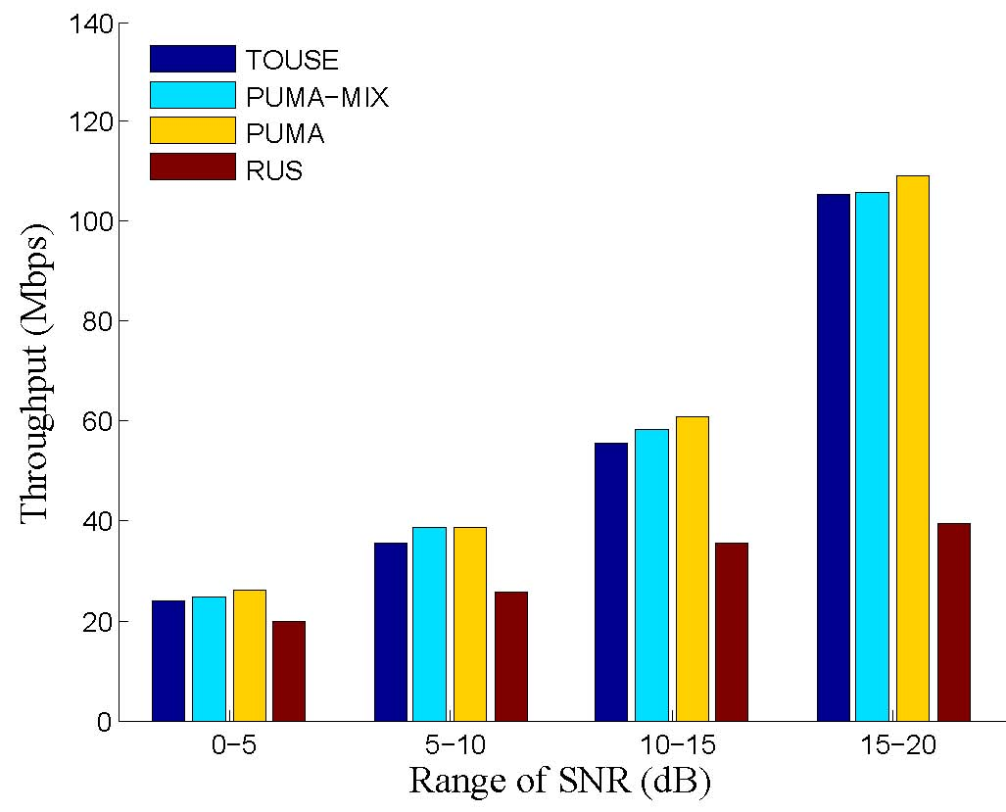

图4.6 不同信道质量环境下的性能比较

Fig. 4.6 Performance in different channel quality region

## 4.4 本章小结

本章主要研究多用户MIMO系统的用户调度问题，通过调度每个传输时隙的下行传输用户组合，降低网络损耗，提高频谱利用率。本章首先以设计不采用CSI反馈信息的用户调度策略设计原则，利用有限SNR信息提出了一种适用于本调度策略的下行传输数据预测机制，通过时间动态规划思想提高网络传输时间利用率，设计了在网络容量和公平性两个方面都拥有较高性能的调度策略。最后利用仿真实验对本文调度策略和现有解决方法进行对比。

结 论

本文研究了无线网络中的频谱资源利用率优化和用户层面资源调度问题。针对无线网络应用场景复杂多变，新技术的更新与应用，本文采用全局到局部的研究思路，首先提出近似调度算法解决定向无线网络背景下的链路调度问题，然后指定应用场景到无线局域网中，提出基于时间动态规划的调度策略解决多用户MIMO中用户选择问题。

本文主要从两个方面利用调度策略解决频谱资源利用率优化的问题，通过调度算法为每个传输时隙选择最优的调度组合，从而提高整体网络利用率。通过设计仿真实验的方式，本文对所设计的两部分调度算法进行了性能评估，从多个环境因素分析了对调度算法的性能影响情况，并与当前最新研究成果进行比较，验证了本文所设计的调度策略对整体网络资源利用率的提高有一定效果。下面将给出本文的主要研究工作及成果。

无线网络背景下基于定向天线的链路调度策略设计与分析：

（1）本文基于物理干扰模型，通过对定向天线特性的简化，设计了一套可以适用于定向环境下的定向干扰模型。利用该模型可以将链路调度问题扩展到采用定向发射天线的无线网络环境中，为解决该背景下的链路调度问题提供了便利。

（2）本文针对链路调度问题，提出了适用于定向无线网络中的近似算法，通过对同时隙传输的链路集中式进行合理调度，提高网络容量。为了使调度策略性能表现更加有说服力，本文首先采用数学理论分析证明算法性能，再利用仿真实验分析算法的影响因素及与其他算法的性能对比。

无线局域网下的多用户MIMO下行链路用户调度策略设计与分析：

（1）本文优化并设计了一种适用于本调度策略的速率预测机制，利用用户反馈的有效SNR及系统当前状态预测当前用户组合下的基站下行速率，并基于动态时间规划思想设计了两个约束条件，来提高下行传输时间资源的利用率。

（2）本文提出了迭代式的多用户MIMO下行链路用户调度策略。采用仿真实验验证了本调度策略在用户数、天线数、信道质量等不同环境下的性能表现，并给出了与当前最新策略在用户竞争公平性以及网络容量两个方面的比较，证实了算法在公平性、网络容量、系统复杂度方面都有着较强的表现。

采用调度策略优化频谱资源利用率的研究是无线网络领域的研究热点。本文从用户层面调度策略上完成了对两个应用场景的调度优化。网络利用率优化问题的广泛性使得本文难以覆盖所有情况，并且本文研究中未能将调度策略系统化，使得在未来研究中需要更多的理论知识来完善研究工作。

参 考 文 献

[1] Deng S, Netravali R, Sivaraman A, et al. Wifi, lte, or both?: Measuring multi-homed wireless internet performance[C]. Proceedings of the ACM Conference on Internet Measurement Conference, 2014: 181-194.

[2] Gong M X, Hart B, Mao S. Advanced wireless LAN technologies: IEEE 802.11 ac and beyond[J]. GetMobile: mobile computing and communications, 2015, 18(4): 48-52.

[3] Gupta P, Kumar P R. The capacity of wireless networks[J]. IEEE Transactions on Information Theory, 2000, 46(2): 388-404.

[4] Larsson E G, Edfors O, Tufvesson F, et al. Massive MIMO for next generation wireless systems[J]. IEEE Communications Magazine, 2014, 52(2): 186-195.

[5] Choi L U, Murch R D. A transmit preprocessing technique for multiuser MIMO systems using a decomposition approach[J]. IEEE Transactions on Wireless Communications, 2004, 3(1): 20-24.

[6] Hale W K. Frequency assignment: Theory and applications[J]. Proceedings of the IEEE, 1980, 68(12): 1497-1514.

[7] Martello S, Toth P. Heuristic algorithms for the multiple knapsack problem[J]. Computing, 1981, 27(2): 93-112.

[8] Zhou Z A, Li C G. Approximation algorithms for maximum link scheduling under SINR-based interference model[J]. International Journal of Distributed Sensor Networks, 2015, 11(7): 120812.

[9] Wan P J, Jia X, Dai G, et al. Fast and simple approximation algorithms for maximum weighted independent set of links[C]. Proceedings of the 33st IEEE International Conference on Computer Communications (INFOCOM 2014), 2014: 1653-1661.

[10]Deng H, Yu J, Yu D, et al. Heuristic algorithms for one-slot link scheduling in wireless sensor networks under SINR[J]. International Journal of Distributed Sensor Networks, 2015, 11(3): 806520.

[11]Kesselheim T. A constant-factor approximation for wireless capacity maximization with power control in the SINR model[C]. Proceedings of the twenty-second annual ACM-SIAM symposium on Discrete Algorithms, 2011: 1549-1559.

[12]He Z, Mao S, Kompella S, et al. Link scheduling and channel assignment with a graph spectral clustering approach[C]. Proceedings of the IEEE Military Communications Conference, 2016: 73-78.

[13]Goussevskaia O, Oswald Y A, Wattenhofer R. Complexity in geometric SINR[C]. Proceedings of the 8th ACM international symposium on Mobile ad hoc networking and computing. 2007: 100-109.

[14]Goussevskaia O, Wattenhofer R, Halldórsson M M, et al. Capacity of arbitrary wireless networks[C]. Proceedings of the 28st IEEE International Conference on Computer Communications (INFOCOM 2009), 2009: 1872-1880.

[15]Halldórsson M M, Mitra P. Wireless capacity with oblivious power in general metrics[C]. Proceedings of the twenty-second annual ACM-SIAM symposium on Discrete Algorithms, 2011: 1538-1548.

[16]Ma C, Al-dhelaan F, Wan P J. Maximum independent set of links with a monotone and sublinear power assignment[C]. International Conference on Wireless Algorithms, Systems, and Applications. Springer Berlin Heidelberg, 2013: 64-75.

[17]Al-dhelaan F, Wan P J, Yuan H. A new paradigm for shortest link scheduling in wireless networks: Theory and applications[C]. Proceedings of Springer International Publishing of International Conference on Wireless Algorithms, Systems, and Applications, 2016: 24-36.

[18]Le L B, Modiano E, Joo C, et al. Longest-queue-first scheduling under SINR interference model[C]. Proceedings of the eleventh ACM international symposium on Mobile ad hoc networking and computing, 2010: 41-50.

[19]Pei G, Vullikanti A K S. Distributed approximation algorithms for maximum link scheduling and local broadcasting in the physical interference model[C]. Proceedings of the 32st IEEE International Conference on Computer Communications (INFOCOM 2013), 2013: 1339-1347.

[20]Charalambous T, Klerides E, Wiesemann W. On the transmission scheduling of wireless networks under SINR constraints[M]. University of Cambridge, Department of Engineering, 2010.

[21]Hua Q S, Lau F C M. Joint link scheduling and topology control for wireless sensor networks with SINR constraints[J]. Handbook of Research on Developments and Trends in Wireless Sensor Networks: From Principle to Practice, 2010: 184-208.

[22]Even G, Matsri Y, Medina M. Multi-hop routing and scheduling in wireless networks in the SINR model[C]. International Symposium on Algorithms and Experiments for Sensor Systems, Wireless Networks and Distributed Robotics. Springer Berlin Heidelberg, 2011: 202-214.

[23]Lee D. Performance analysis of ZF-precoded scheduling system for MU-MIMO with generalized selection criterion[J]. IEEE Transactions on Wireless Communications, 2013, 12(4): 1812-1818.

[24]Aryafar E, Anand N, Salonidis T, et al. Design and experimental evaluation of multi-user beamforming in wireless LANs[C]. Proceedings of the 16th ACM international conference on Mobile computing and networking, 2010: 197-208.

[25]Liao R, Bellalta B, Oliver M, et al. MU-MIMO MAC protocols for wireless local area networks: A survey[J]. IEEE Communications Surveys and Tutorials, 2016, 18(1): 162-183.

[26]Xie X, Zhang X. Scalable user selection for MU-MIMO networks[C]. Proceedings of the 33st IEEE International Conference on Computer Communications (INFOCOM 2014), 2014: 808-816.

[27]Miller R, Trappe W. On the vulnerabilities of CSI in MIMO wireless communication systems[J]. IEEE Transactions on Mobile Computing, 2012, 11(8): 1386-1398.

[28]Zhou A, Wei T, Zhang X, et al. Signpost: Scalable MU-MIMO signaling with zero CSI feedback[C]. Proceedings of the 16th ACM International Symposium on Mobile Ad Hoc Networking and Computing. ACM, 2015: 327-336.

[29]Esslaoui M, Riera-Palou F, Femenias G. A fair MU-MIMO scheme for IEEE 802.11 ac[C]. Proceedings of the IEEE International Symposium on Wireless Communication Systems (ISWCS), 2012: 1049-1053.

[30]Bejarano O, Hoefel R P F, Knightly E W. Resilient multi-user beamforming WLANs: Mobility, interference, and imperfect CSI[C]. Proceedings of the 35st IEEE International Conference on Computer Communications (INFOCOM 2016), 2016: 1-9.

[31]Shepard C, Javed A, Zhong L. Control channel design for many-antenna MU-MIMO[C]. Proceedings of the 21st Annual ACM International Conference on Mobile Computing and Networking, 2015: 578-591.

[32]Shen W L, Lin K C J, Chen M S, et al. SIEVE: Scalable user grouping for large MU-MIMO systems[C]. Proceedings of the 34st IEEE International Conference on Computer Communications (INFOCOM 2015), 2015: 1975-1983.

[33]Zhang X, Sundaresan K, Khojastepour M A A, et al. NEMOx: Scalable network MIMO for wireless networks[C]. Proceedings of the 19th annual ACM international conference on Mobile computing and networking, 2013: 453-464.

[34]Sur S, Pefkianakis I, Zhang X, et al. Practical MU-MIMO user selection on 802.11 ac commodity networks[C]. Proceedings of the 22nd Annual ACM International Conference on Mobile Computing and Networking, 2016: 122-134.

[35]Dai H N, Ng K W, Li M, et al. An overview of using directional antennas in wireless networks[J]. International Journal of Communication Systems, 2013, 26(4): 413-448.

[36]Halperin D, Hu W, Sheth A, et al. Predictable 802.11 packet delivery from wireless channel measurements[C]. Proceedings of the ACM SIGCOMM Computer Communication Review, 2010, 40(4): 159-170.

[37]Ramanathan R. On the performance of ad hoc networks with beamforming antennas[C]. Proceedings of the 2nd ACM international symposium on Mobile ad hoc networking and computing, 2001: 95-105.

[38]Yoo T, Goldsmith A. On the optimality of multiantenna broadcast scheduling using zero-forcing beamforming[J]. IEEE Journal on Selected Areas in Communications, 2006, 24(3): 528-541.

[39]Moscibroda T, Wattenhofer R, Weber Y. Protocol design beyond graph-based models[C]. Proc. of the ACM Workshop on Hot Topics in Networks. 2006: 25-30.

[40]Maheshwari R, Jain S, Das S R. A measurement study of interference modeling and scheduling in low-power wireless networks[C]. Proceedings of the 6th ACM conference on Embedded network sensor systems, 2008: 141-154.

[41]Yi S, Pei Y, Kalyanaraman S. On the capacity improvement of ad hoc wireless networks using directional antennas[C]. Proceedings of the 4th ACM international symposium on Mobile ad hoc networking and computing, 2003: 108-116.

[42]Ravindran N, Jindal N. Multi-user diversity vs. accurate channel state information in MIMO downlink channels[J]. IEEE Transactions on Wireless Communications, 2012, 11(9): 3037-3046.

[43]Jindal N. MIMO broadcast channels with finite-rate feedback[J]. IEEE Transactions on information theory, 2006, 52(11): 5045-5060.

[44]Anand N, Lee J, Lee S J, et al. Mode and user selection for multi-user MIMO WLANs without CSI[C]. Proceedings of the 34st IEEE International Conference on Computer Communications (INFOCOM 2015), 2015: 451-459.

[45] Jain R, Chiu D M, Hawe W R. A quantitative measure of fairness and discrimination for resource allocation in shared computer system[M]. Hudson, MA: Eastern Research Laboratory, Digital Equipment Corporation, 1984.

攻读硕士学位期间发表学术论文情况

1. A novel link scheduling algorithm for wireless networks using directional antenna, **Zhaoshu Tang**, Ming Zhu, Lei Wang, Honglian Ma. *Wireless Communications and Networking Conference (WCNC)*, 2016 IEEE, 2016: 1-6. Doha, Qatar. EI检索，EI检索号：20164102892645，CCF C类会议。（本文第三章）
2. TOUSE: A Fair User Selection Mechanism Based on Dynamic Time Warping for MU-MIMO Networks. **Zhaoshu Tang**, Zhenquan Qin, Ming Zhu, Jian Fang, Lei Wang, Honglian Ma. *KSII Transactions on Internet and Information Systems*, SCI期刊在投。（本文第四章）

致 谢

毕业设计的顺利完成，需要感谢指导老师以及学长学姐们的热心帮助。从基础知识的积累到论文的选题、问题的提出和实验的设计等各个时期，老师热心地参与了问题的探讨。从问题的发现，到一个个想法的提出和推翻，老师和同学们总是不厌其烦地参与探讨，同时给我提供了巨大的精神支持。

感谢本科硕士间教导过我的任课老师们，不仅悉心地教授基础知识，还教诲做人处世之道。我在基础知识学习方面，专业技能方面，动手实验能力方面，尤其在人生的发展方面，都离不开老师们的关心和指导。

此外，还要感谢本科与实验室同学，无论是学习上还是生活上，是他们给了我继续前进的动力，帮助我发现问题解决问题，让我得以顺利走过美好难忘的大学生活。

在理论知识的学习，实验方法的实现，以及论文撰写中都无数次的参考了中外文献，从中获取了思路产生了灵感。在这里我也向文献作者和译者们表示由衷的谢意和敬意。

大连理工大学学位论文版权使用授权书

本人完全了解学校有关学位论文知识产权的规定，在校攻读学位期间论文工作的知识产权属于大连理工大学，允许论文被查阅和借阅。学校有权保留论文并向国家有关部门或机构送交论文的复印件和电子版，可以将本学位论文的全部或部分内容编入有关数据库进行检索，可以采用影印、缩印、或扫描等复制手段保存和汇编本学位论文。

学位论文题目：

作 者 签 名 ： 日期： 年 月 日

导 师 签 名 ： 日期： 年 月 日